日本国家工业标准
JIS B 2405:2003
机械密封通则

1 适用范围
本通则是针对一般机械密封的性能、构造、尺寸，被使用机器的精度等性能的测试及相关事宜进行规定的。
注 制品的表示方法见附录1（参考）。辅助装置见附录2（参考）
2 引用标准
下面引用的标准被本通则引用，并构成本通则的一部分。引用标准（含补充材料）适用于最新版。
JIS B 0651 制品的几何特性（GPS）—表面性状：轮廓曲线方式—触针式表面粗糙度测定仪的特性
JIS B 7430 光学平晶
JIS K 2213 透平油
3 术语定义
以下是本通则使用的主要用术语的定义，以及仅供参考的惯用术语及对应英语。

表1 术语定义

术语 | 定义 | 参考
术语 | 定义 | 惯用术语 | 对应英语
密封 | 对流体的泄漏进行限制。 | 密封 | Sealing
密封端面 | 动、静环相互运动接触贴合的表面。 | 密封端面  摺动面 | Sealing face;  Rubbing face
非补偿环 | 指随着密封端面磨损，也不会沿轴向运动的密封环。 | 静环 | Mating ring
补偿环 | 指随着密封端面的磨损，靠弹簧等沿轴向进行可自补偿的环。 | 动环 | Seal ring
静环 | 不随着轴旋转的密封环。 | 固定环 | Stationary ring
动环 | 随着轴旋转的密封环。 | 回转环 | Rotating ring
二次密封 | 静环与静环座之间的密封及动环与轴之间的密封称之。二次密封分为静环二次密封和动环二次密封。 | 静环侧二次密封称缓冲环或静环密封圈。动环侧二次密封称动环密封圈（轴盘根）。 | Secondary seal
密封流体 | 在机器内被使用的流体，是不希望被漏出的流体，通常显示为高压侧的流体。 | 密封流体 | Sealed fluid

阻封流体 | 从单端面密封外部注入的流体，或者在双端面密封或串联密封中间注入的流体。 | 密封流体 | External sealing fluid
冷却流体 | 从大气侧密封端面注入或排出的流体。 | — | Quenching fluid
冲洗 | 注入到密封腔的密封流体或从密封端面注入、排出或是注入的阻封流体。 |  | Flushing
冷却 | 从动环外周处进行冷却、在管路中用热交换器进行冷却及机器内部的夹套进行冷却。 | 冷却 | Cooling
急冷 | 在大气侧的密封端面，注入冷却流体或排出冷却流体。 | — | Quenching
安装长度 | 机械密封安装完成的状态下，在轴方向的长度。（参照图1~4） | — | Setting lingth
平衡比 | 密封端面在轴方向的投影面积（$A_{1}$）和密封环沿轴向的移动力以及沿轴向的密封流体的压力之和的投影面积（$A_{2}$）的比值。 | 平衡值 | Balance ratio;  Balance factor
平衡型 | 指平衡比小于1，是减小密封流体的压力对密封端面负荷的一种形式。 | — | Balance mechanical seal
非平衡型 | 指平衡比大于1，是不能减小密封流体的压力对密封端面负荷的一种形式。 | — | Unbalanced mechanical seal
单端面型 | 只是用一个机械密封，有一个密封端面、最普通的一种。 | — | Single mechanical seal
双端面型 | 用两个机械密封的一种形式，密封端面有两个反向放置的密封端面，一般两个机械密封的中间注入密封流体。 | — | Double mechanical seal
串联型 | 用两个机械密封的形式，有两个同向放置的密封端面，一般在高压下时或是回收密封流体用，高压场合一个是高压密封一个是低压密封，可以把流体压力分为两部分，减低其中一个的压力负荷的形式。在回收密封流体的情况下，从机器内部的泄漏出的密封流体在机器内侧密封与大气侧密封的中间部分进行回收的形式。 | — | Tandem mechanical  seal
内流型 | 泄漏方向是从密封端面的外侧向内侧的密封形式。 | 内流型 | Inside mechanical seal
外流型 | 泄漏方向是从密封端面的内侧向外侧的密封形式。 | 外流型 | Outside mechanical seal

回转型 | 内置弹簧的密封环与轴一起转动的形式。 | — | Rotating mechanical seal
静止型 | 内置弹簧的密封环不与轴一起转动的形式。 | — | Stationary mechanical seal
集装式机械密封 | 在安装前已进行组装、设定好尺寸、完全一体单元（包括机械密封、机械密封端盖、轴套以及定位零件）。 | 集装式密封 | Cartridge Mechanical  Seal
轴封部 | 由轴和密封腔壳体构成，机械密封在充满流体的空间内旋转。 | — | Seal cavity
密封腔内的压力 | 密封腔壳体内的压力。 | 箱内压力  密封腔内压力 | Stuffing box  Pressure
密封腔壳体 | 与泵的机体合成一体，内装机械密封。 | 密封腔  密封箱 | Seal chamber  Sruffing box
机械密封端盖 | 安装机械密封静止侧的部件，与密封腔壳体连接的零件。 | 密封腔压盖、填料压盖、密封腔端盖 | Mechanical seal  Cover Seal land  Plate Cover plate
填料压盖面 | 与机械密封端盖连接的机器侧相对应的面。 | 密封腔端面 | Gland face
备注：形式的表现用语组合起来的机械密封，可以把“形”字省去。
例1．非平衡回转机械密封
2．平衡静止机械密封

4 性能
机械密封的性能是根据泄漏量、磨损量、扭矩等进行评价。
机械密封因为要适用于各种机械，所以在性能上要适应各种情况。比如，密封流体的条件（流体的种类、压力、温度、黏度、有没有固体等）；被使用机械的条件（机械的种类、机械的精度、机械密封的内径的大小、转速、起停频率、使用频率等）。使用情况（润滑方式、冷却方式、安装是否合适等）等条件会导致机械密封的性能有很大变化。
下面是机械密封的性能的评价项目，根据评价项目的数值，决定是否符合购买方的要求。
a）泄漏量：机械密封的泄漏量是1小时密封端面以及从二次密封部分泄漏出的密封流体的
量，或者介质流体的流量数。
b）磨损量：机械密封的磨损量是运行一段时间后，机械密封沿轴向的磨损减少量，用一年
（8760小时）为单位换算。
c）扭矩：机械密封的扭矩是指开始工作时的扭矩和工作时扭矩。机械密封的扭矩不仅是根
据密封端面的材料，宽度，平衡比，弹簧的负荷，还有密封流体的条件，工作条件（比如启动时，工作中）等，根据不同情况有不同的变化，这一点要注意。

5 结构、尺寸及使用机器的精度
5.1 基本构造 机械密封的基本构造是随着密封端面的磨损，弹簧等使密封环可以沿轴向运动以及不能动的辅助密封环，使其与轴达到接近垂直的状态，使密封流体在密封面做到尽量少的漏出。
非平衡回转机械密封，平衡回转机械密封及平衡静止机械密封的构造如图1~4所示
注：图1~4是机械密封的结构示意图，而不是结构规定。
冷却液孔
冷却液
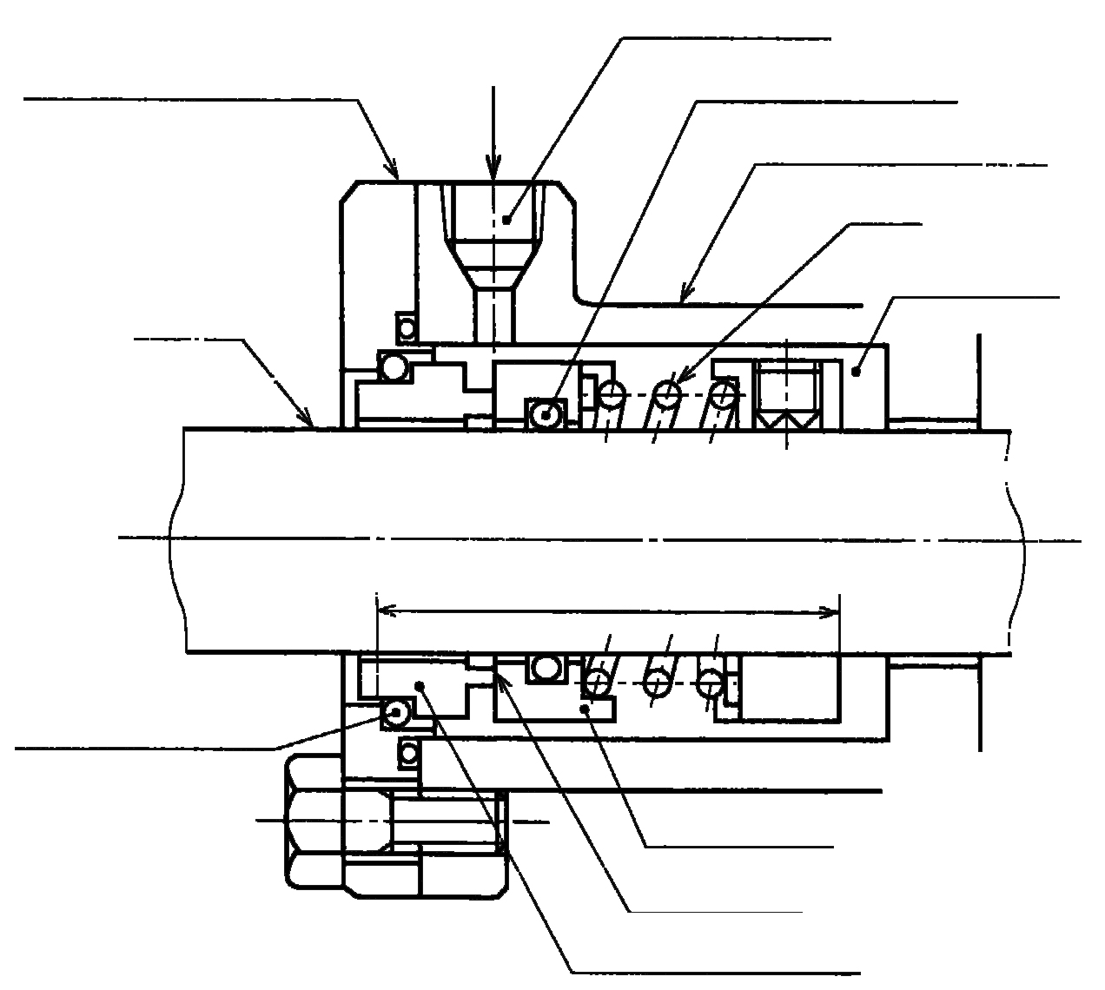
动环侧二次密封
密封腔端盖
密封腔体
弹簧
密封液
回转轴

安装长度

静环侧二次密封
动环
密封端面
静环

图1 非平衡回转机械密封（例）
冷却液孔
冷却液
密封腔体
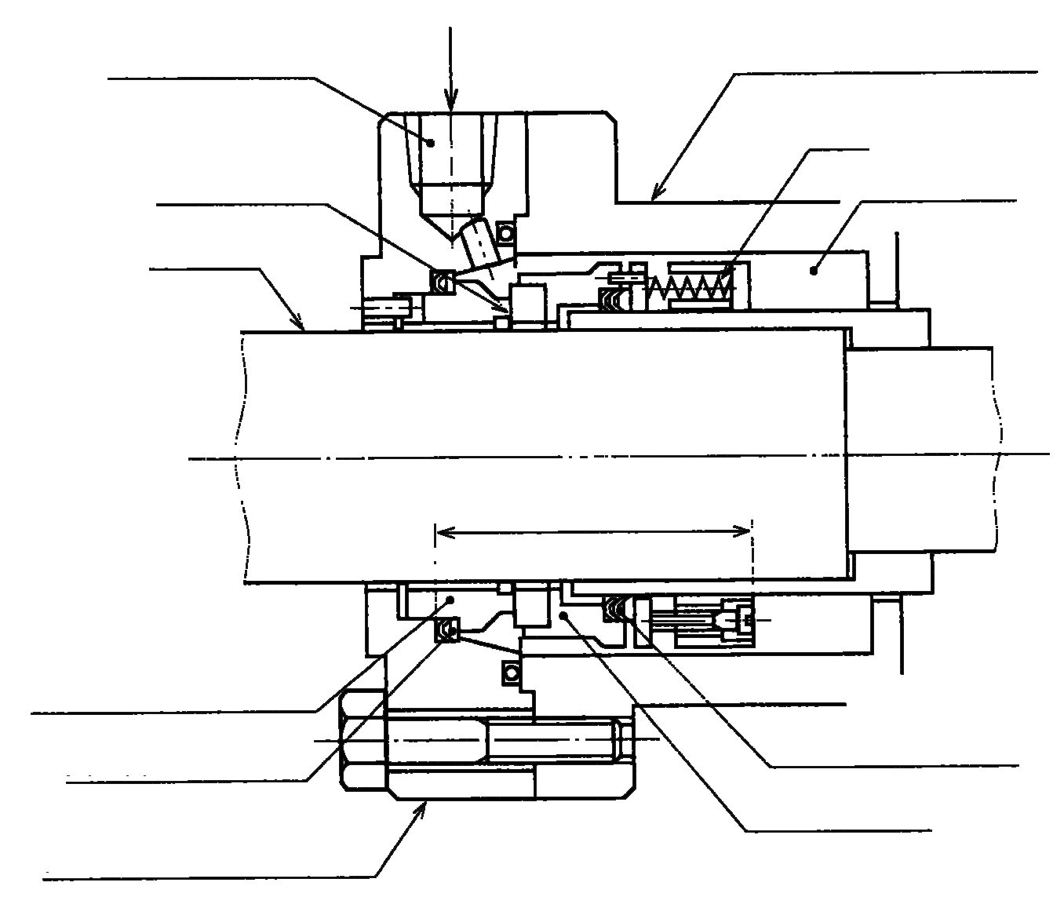
密封端面
弹簧
回转轴
密封液
安装长度
静环
静环侧二次密封
密封腔端盖
动环
动环侧二次密封

图2 平衡回转机械密封（例）

密封腔端盖
冷却液
冷却液孔
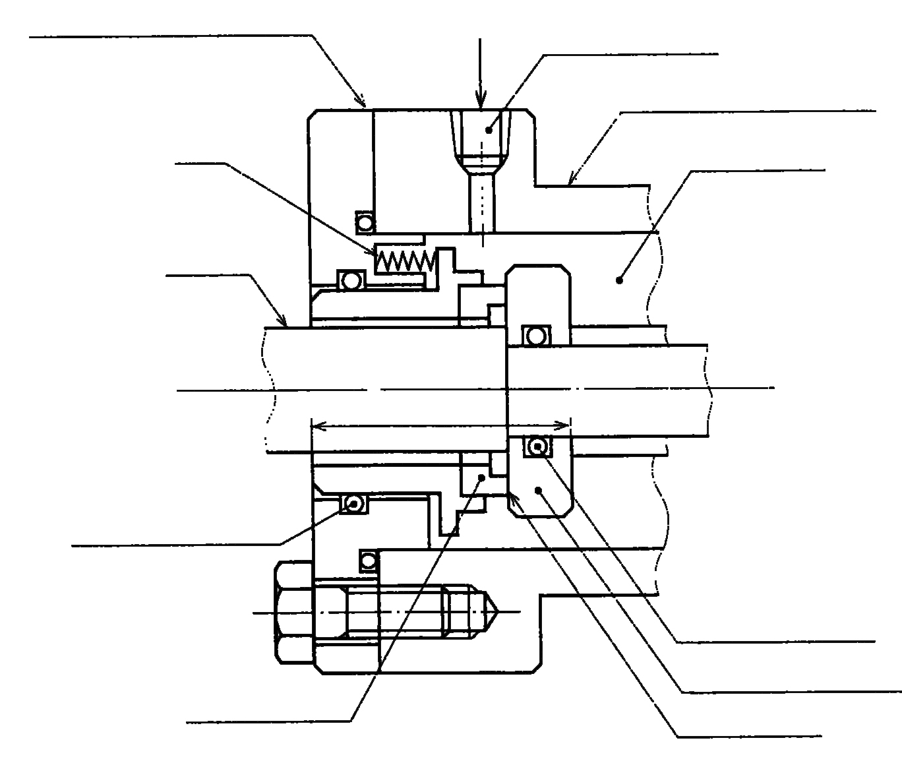
密封腔体
密封液
弹簧
回转轴
安装长度
静环侧二次密封
动环侧二次密封
静环
动环
密封端面
图3 平衡静止机械密封（例）

冷却液孔
冷却液
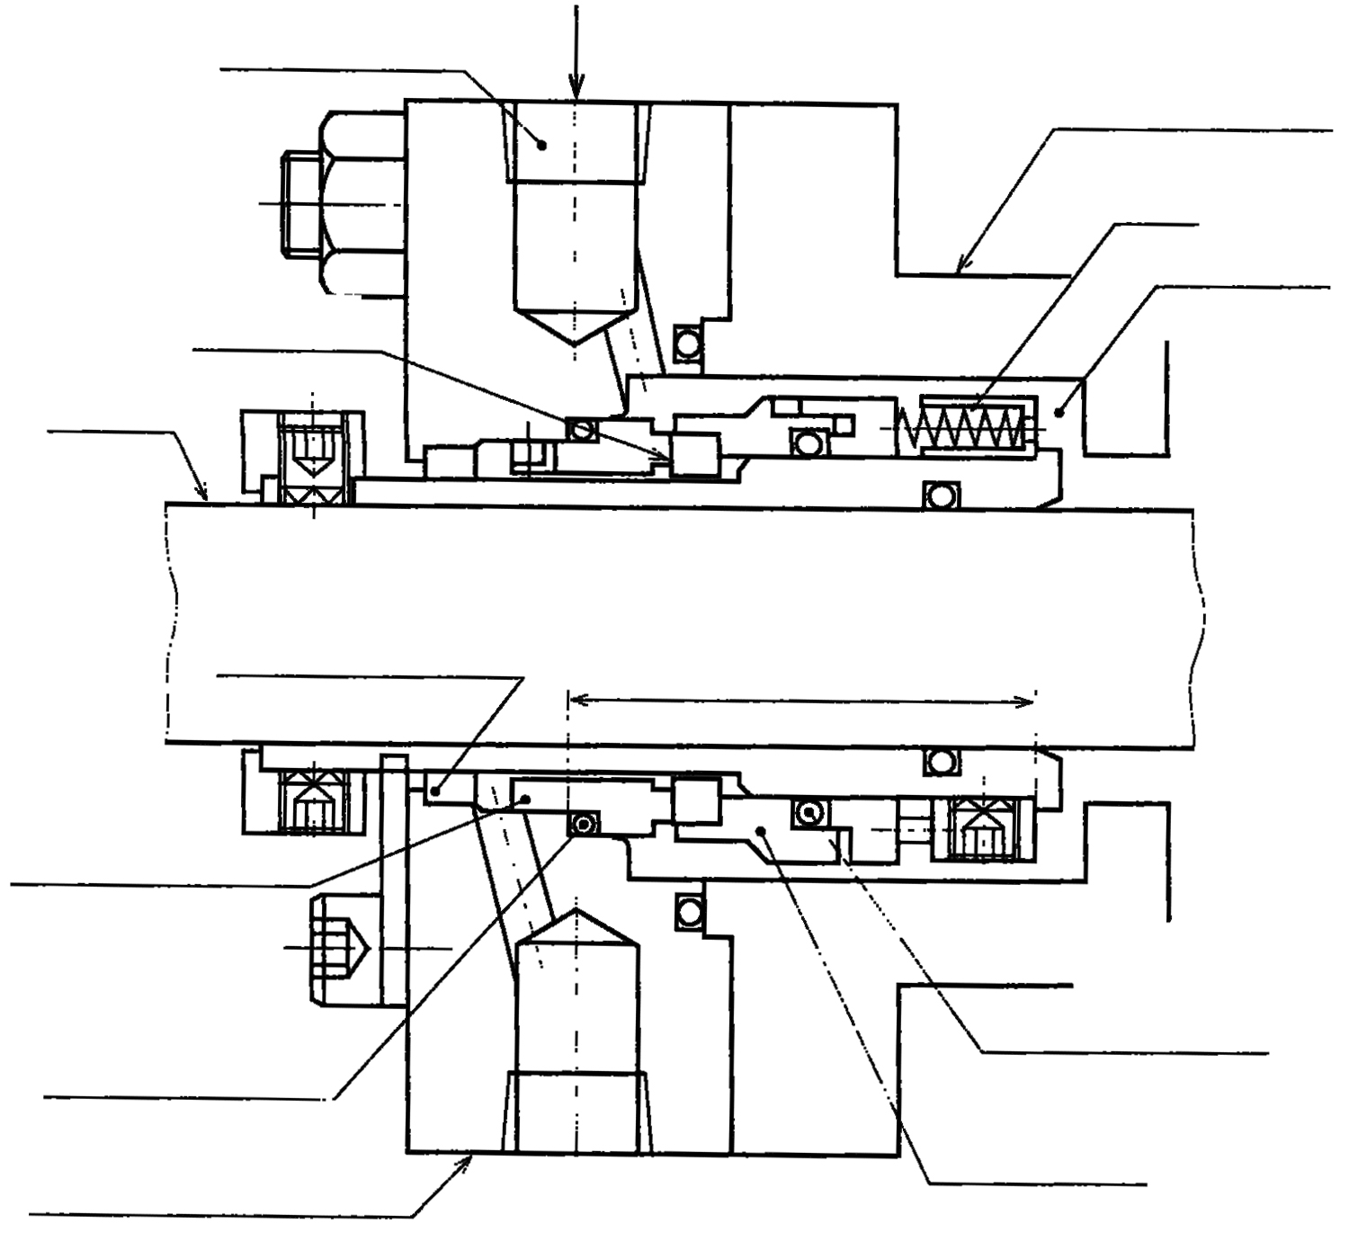
静环侧二次密封
动环侧二次密封
回转轴
密封腔体
弹簧
密封液
密封端面
大气侧辅助密封
安装长度
静环
密封腔端盖
动环

图4 集装式机械密封（例）
5.2 安装部位的尺寸及机械密封尺寸的标记
5.2.1一般用途的机械密封
5.2.1.1安装部位的主要尺寸：
安装部位的主要尺寸如表2所示，表2的代号表示如下（参见图5~图7）：
d₁：表示非平衡型的机械密封在安装的时候轴径，在平衡型的机械密封安装的情况下，表示轴套细端直径。
d₂：表示平衡型机械密封在安装的时候轴径，轴径用粗端表示。
d₃：表示非平衡型机械密封的安装情况密封腔的内径。
d₄：表示平衡型机械密封的安装情况密封腔的内径。
$b$：表示$\frac{d_{3}−d_{1}}{2}$或者$\frac{d_{4}−d_{2}}{2}$。
5.2.1.2机械密封的尺寸表示
尺寸的表示一般是用内径及外径来表示，内径是机械密封安装位置上轴或轴套的直径$d_{1}$的值来表示，外径是密封腔的内径$d_{3}$或者$d_{4}$来表示（参见图5~图7）。

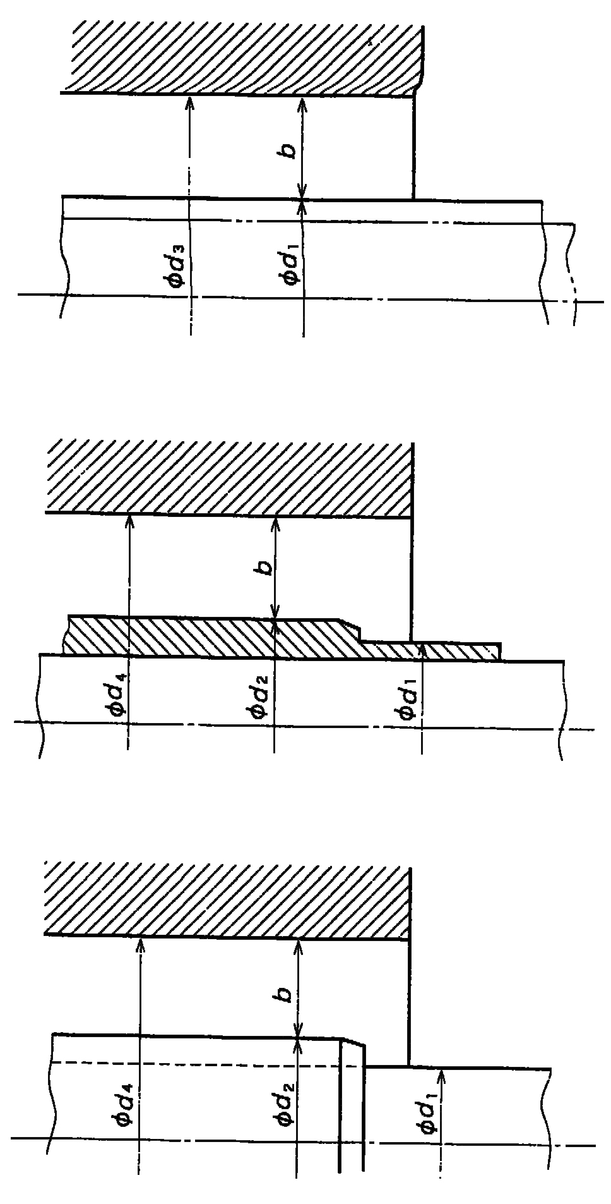
图4 有轴套或没轴套的非平衡机械密封
图5 有轴套的平衡机械密封
图6 短轴套或没轴套的平衡机械密封

5.2.1.3尺寸优先顺序 表2的b尺寸优先从小的开始，$d_{3}$和$d_{4}$是最小值。

表2 尺寸表 mm
d₁  (h7) |  | b
d₁  (h7) |  | 6 |  | 8 |  | 10 |  | 12.5 |  | 14.5 |  | 16 |  | 20 |  | 25 |  | 31.5
d₁  (h7) |  | d₃ | d₄ | d₃ | d₄ | d₃ | d₄ | d₃ | d₄ | d₃ | d₄ | d₃ | d₄ | d₃ | d₄ | d₃ | d₄ | d₃ | d₄
4 | 8 | 16 | 20 | 20 | 24
5 | 9 | 17 | 21 | 21 | 25
6 | 10 | 18 | 22 | 22 | 26
7 | 11 | 19 | 23 | 23 | 27
8 | 12 | 20 | 24 | 24 | 28
9 | 13 | 21 | 25 | 25 | 29
10 | 14 | 22 | 26 | 25 | 30
12 | 16 | 24 | 28 | 28 | 32
14 | 18 | 26 | 30 | 30 | 34
15 | 19 | 27 | 31 | 31 | 35
16 | 20 | 28 | 32 | 32 | 36
18 | 22 |  |  | 34 | 38 | 38 | 42
20 | 24 |  |  | 36 | 40 | 40 | 44
22 | 26 |  |  | 38 | 42 | 42 | 46
24 | 28 |  |  | 40 | 44 | 44 | 48
25 | 30 |  |  | 41 | 46 | 45 | 50
28 | 33 |  |  | 44 | 49 | 48 | 53
30 | 35 |  |  | 46 | 51 | 50 | 55
32 | 38 |  |  | 48 |  | 52 | 58 |  | 63
33 | 38 |  |  | 49 |  | 53 | 58 |  | 63
35 | 40 |  |  | 51 |  | 55 | 60 |  | 65
38 | 43 |  |  |  |  | 58 | 63 | 63 | 68
40 | 45 |  |  |  |  | 60 | 65 | 65 | 70
43 | 48 |  |  |  |  | 63 | 68 | 68 | 73
45 | 50 |  |  |  |  | 65 | 70 | 70 | 75
48 | 53 |  |  |  |  | 68 | 73 | 73 | 78
50 | 55 |  |  |  |  | 70 | 75 | 75 | 80
53 | 58 |  |  |  |  | 73 |  | 78 | 83 |  | 87
55 | 60 |  |  |  |  | 75 |  | 80 | 85 |  | 89
58 | 63 |  |  |  |  |  |  | 83 | 88 | 87 | 92
60 | 65 |  |  |  |  |  |  | 85 | 90 | 89 | 94
63 | 68 |  |  |  |  |  |  | 88 | 93 | 92 | 97
65 | 70 |  |  |  |  |  |  | 90 | 95 | 94 | 99
68 | 73 |  |  |  |  |  |  | 93 | 98 | 97 | 102
70 | 75 |  |  |  |  |  |  | 95 | 100 | 99 | 104
75 | 80 |  |  |  |  |  |  |  |  | 104 | 109 | 107 | 112 | 115 | 120
80 | 85 |  |  |  |  |  |  |  |  | 109 | 114 | 112 | 117 | 120 | 125
85 | 90 |  |  |  |  |  |  |  |  | 114 | 119 | 117 | 122 | 125 | 130
90 | 95 |  |  |  |  |  |  |  |  | 119 | 124 | 122 | 127 | 130 | 135
95 | 100 |  |  |  |  |  |  |  |  | 124 | 129 | 127 | 132 | 135 | 140
100 | 105 |  |  |  |  |  |  |  |  | 129 | 134 | 132 | 137 | 140 | 145
105 | 110 |  |  |  |  |  |  |  |  |  |  | 137 | 142 | 145 | 150 | 155 | 160
110 | 115 |  |  |  |  |  |  |  |  |  |  | 142 | 147 | 150 | 155 | 160 | 165
115 | 120 |  |  |  |  |  |  |  |  |  |  | 147 | 152 | 155 | 160 | 165 | 170
120 | 125 |  |  |  |  |  |  |  |  |  |  | 152 | 157 | 160 | 165 | 170 | 175
125 | 130 |  |  |  |  |  |  |  |  |  |  | 157 | 162 | 165 | 170 | 175 | 180
130 | 140 |  |  |  |  |  |  |  |  |  |  | 162 | 172 | 170 | 180 | 180 | 190
135 | 145 |  |  |  |  |  |  |  |  |  |  | 167 | 177 | 175 | 185 | 185 | 195
140 | 150 |  |  |  |  |  |  |  |  |  |  | 172 | 182 | 180 | 190 | 190 | 200
150 | 160 |  |  |  |  |  |  |  |  |  |  | 182 | 192 | 190 | 200 | 200 | 210
160 | 170 |  |  |  |  |  |  |  |  |  |  | 192 | 202 | 200 | 210 | 210 | 220
170 | 180 |  |  |  |  |  |  |  |  |  |  |  |  | 210 | 220 | 220 | 230 | 233 | 243
180 | 190 |  |  |  |  |  |  |  |  |  |  |  |  | 220 | 230 | 230 | 240 | 243 | 253
190 | 200 |  |  |  |  |  |  |  |  |  |  |  |  | 230 | 240 | 240 | 250 | 253 | 263
200 |  |  |  |  |  |  |  |  |  |  |  |  |  | 240 |  | 250 |  | 263

备注 1．h7公差不适用平衡型机械密封上的$d_{1}$。
2．含有很多固态物、密封端面过度的温度上升等严酷的使用条件时，机械密封的外径和密封腔的内径之间的最小半径间隙应为3㎜。
参考 黑体字表示的尺寸为ISO 3069：2000中，ISO 3069-S（Table 1）的尺寸系列。
5.2.2重型集装式机械密封
5.2.2.1轴封部的主要尺寸：轴封部的主要尺寸参照表3
参考：表3的尺寸与ISO 3069：2000中ISO 3069-H（Table 2）的尺寸相同。
表3的尺寸代号如下所示（参照图8~10）。
d₅：表示轴径
d₆：表示密封腔的内径
d₇：表示填料压盖面上设计的双头螺栓的中间距离
d₈：表示填料压盖的螺栓尺寸
d₉：表示密封腔与机械密封端盖结合部的外径尺寸
L₁：表示密封腔最深处到最近的障碍物之间的距离
L₂：表示填料压盖面到最近的障碍物之间的距离

表3 尺寸表 mm
最大d₅  (h6) | d₆  （H7） | d₇ | d₈ | d₉  (H7/f7) | 最小L₁ | 最小L₂
20 | 70 | 105 | M12×1.75 | 85 | 150 | 100
30 | 80 | 115 | M12×1.75 | 95 | 155 | 100
40 | 90 | 125 | M12×1.75 | 105 | 160 | 100
50 | 100 | 140 | M16×2.0 | 115 | 165 | 110
60 | 120 | 160 | M16×2.0 | 135 | 170 | 110
70 | 130 | 170 | M16×2.0 | 145 | 175 | 110
80 | 140 | 180 | M16×2.0 | 155 | 180 | 110
90 | 160 | 205 | M20×2.5 | 175 | 185 | 120
100 | 170 | 215 | M20×2.5 | 185 | 190 | 120
110 | 180 | 225 | M20×2.5 | 195 | 195 | 120
备注：1、机械密封端盖安装部位最好在d₆孔上。
2、密封腔端面外侧定位如图10所示。参考（ ）内数值。

5.2.2.2机械密封的尺寸的标记
机械密封的尺寸标记用内径和外径来表示。内径用安装轴径$d$来表示，外径用密封腔的内径$d_{6}$来表示（图8）
5.3使用机器的精度
使用机械密封时，机器的精度由轴振动、轴和密封腔的直角度、轴与密封腔内径的同心度、轴沿轴向的窜动、安装部位的公差值以及表面的粗糙度来表示，为了满足轴振动机械密封的性能必须达到一定的数值，双方之间要有协议。
a ) 轴的圆周振动（轴振动）
在停止时，以密封腔为基准轴振动，如图11所示，在密封腔端面上固定测量表，最大
限度的在轴与密封腔表面接近处进行测定，让轴转一圈在刻度表上读出最大值和最小值的差，就是轴振动的数值。
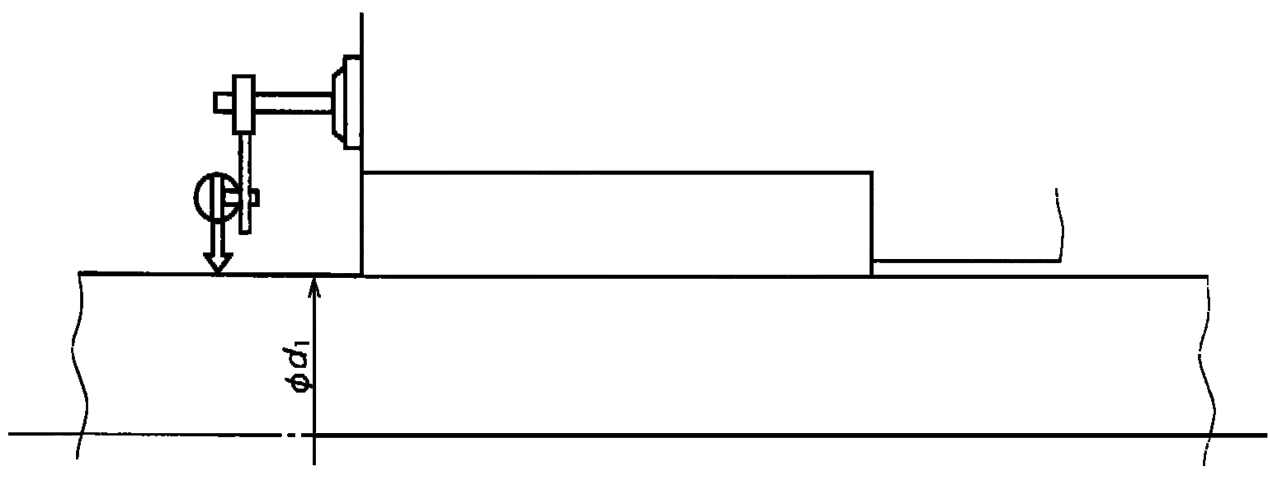
密封腔体
回转轴
图11 轴的圆周振动（轴振动）的测定

b) 轴和密封腔端面的直角度
在停止时轴和密封腔的直角度，如图12所示，在轴上固定一个测量表，把测量表固定
在与尽可能接近密封腔内径表面进行测定，让轴转一圈在刻度表上读出最大值和最小值的差，就是轴和密封腔端面直角度的数值。

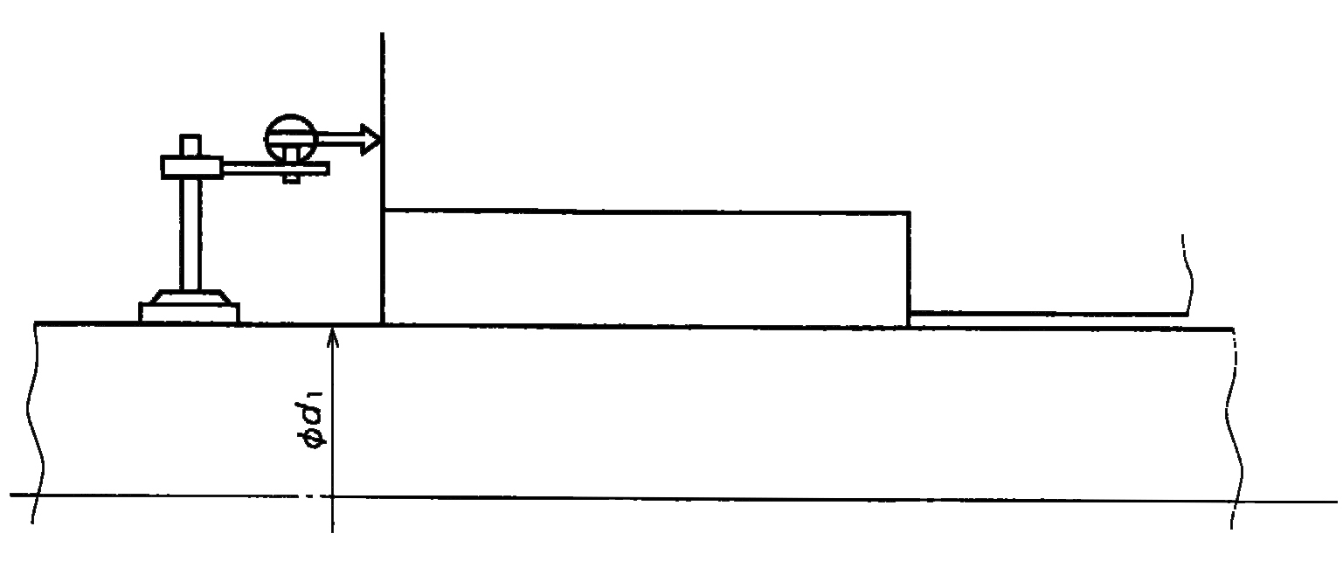
密封腔体
回转轴
图12 轴和密封腔端面的直角度的测定

c) 轴与密封腔的内径的同心度
在停止时轴与密封腔的内径（同心加工的密封腔体用外径也行）的同心度，如图13所
示在轴上安装测量表，与密封腔的内径表面尽可能的接近进行测定，让轴转一圈在测量表上读出最大值和最小值的差，就是轴与密封腔的内径的同心度的数值。

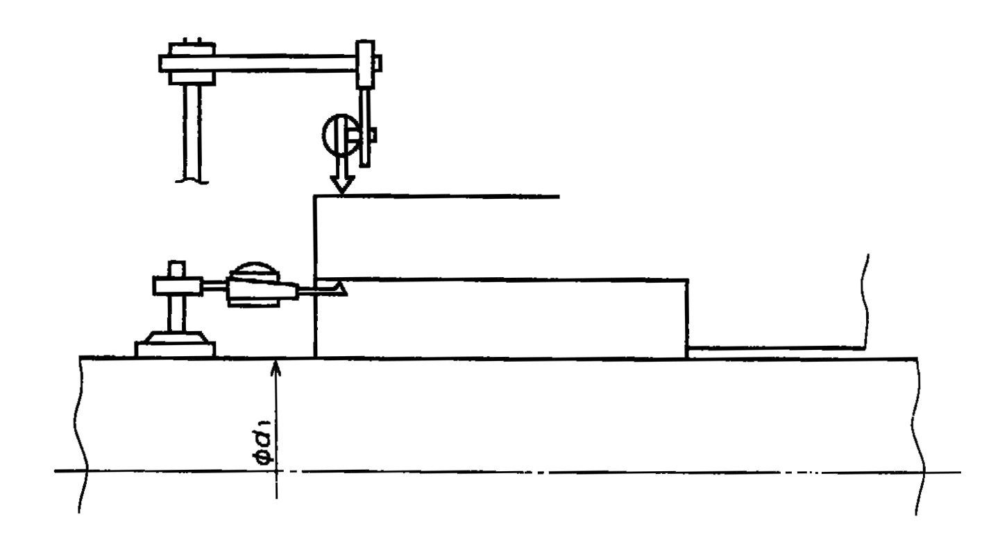
密封腔体
回转轴
图13

d) 轴沿轴向的窜动
在停止时轴由于轴承间隙可沿轴向活动，如图14所示，在轴上固定一个测量表在密封
腔端面上进行测定，轴在活动的时候在测量表上最大值和最小值的差就是沿轴向的窜动值。

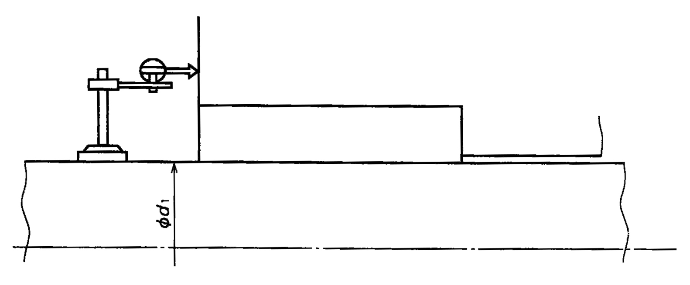
密封腔体
回转轴
图14

e) 安装位置的尺寸公差及表面粗糙度
使用机械密封机器的尺寸公差值指辅助密封环的安装部位(C)及密封环的安装部
位的轴部($d_{1}$)，表面的粗糙程度（P、Q及R部位）以图15为例表示。
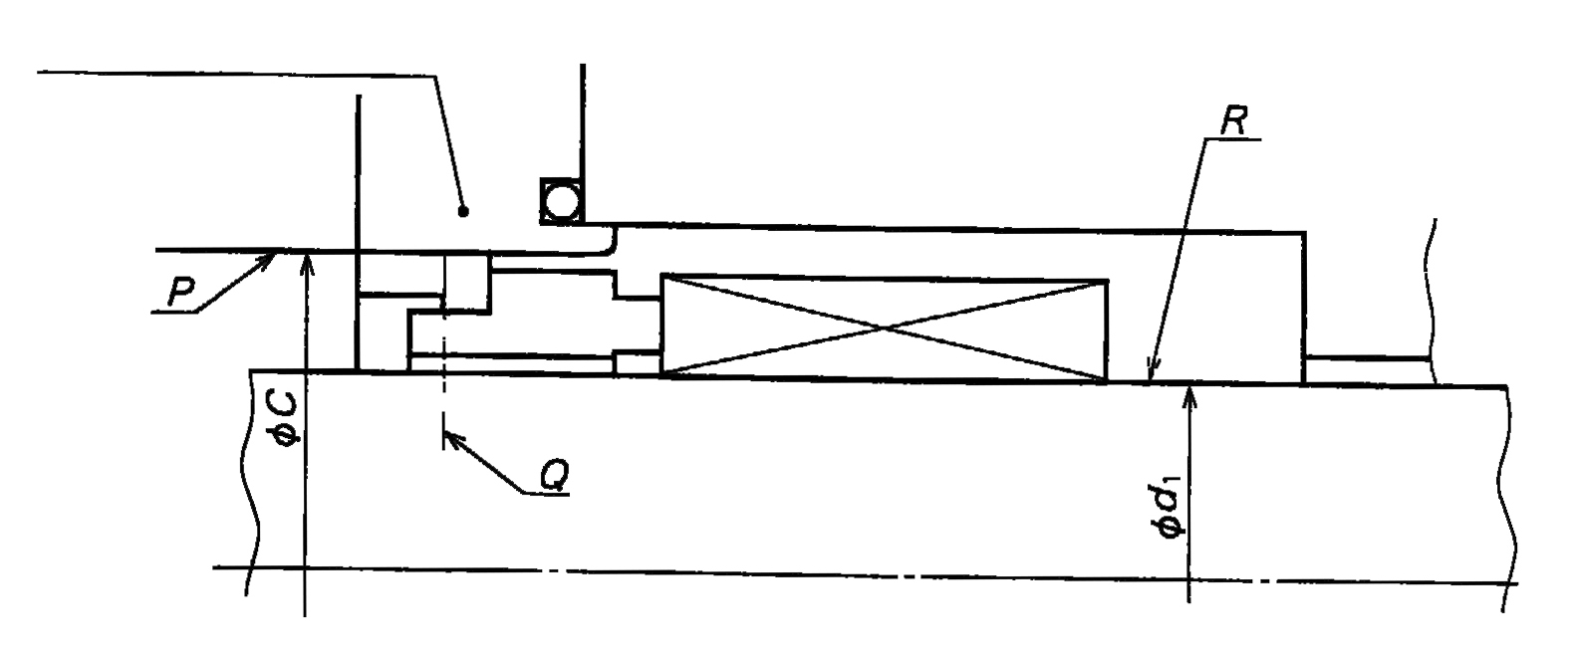
密封腔体
回转轴
图15
6 性能试验
6.1 简述
泄漏量、磨损量以及扭矩是机械密封的重要的性能的表示，以下项目在测定条件进行测
试。一般性能的测定是在回转的情况下进行的，在静止状态的测定要与购买方进行协商。
a) 条件项目
1) 试验装置的精度
2) 回转速度
3) 密封流体的状态
4) 密封流体的压力
5) 密封流体进出口的温度
6) 密封流体的流量
7) 运行时间
b) 测定项目
1) 泄漏量
2) 磨损量

3) 密封端面的粗糙度
4) 密封端面的平面度
5) 扭矩
6) 密封端面的温度
6.2试验装置 试验装置的精度、试验用密封流体以及密封流体的温度的调整，具体如下：
a) 试验装置的精度
实验装置的精度如4.3所示，安装机器的精确度为标准设定项目。但是轴在沿轴向的移动与轴承的间隙量有关，不留空隙轴不能移动。经协商也可留一点空隙使轴稍微活动。
b) 试验用密封流体
试验用密封流体有水和相当于JIS K2213所规定两种涡轮机用油。如果使用这些流体还不能评价机械密封的性能时，经供需双方商定可采用其他流体，但应充分了解该流体性质及安全性等之后进行。
c) 密封流体的温度调整
密封流体循环的情况下，通过另外的加热循环装置对流体进行加热或冷却，这样进行调整比较容易。密封流体封闭的情况下，通过对密封腔外围的加热或冷却，可以间接调整密封流体的温度，但温度不好控制。因此，试验用密封流体封闭的情况下，密封流体温度的允许误差可以稍大一点。
6.3 测定项目及测定方法 测定项目及测定方法具体如下
a) 泄漏量
一小时以上连续运转，测量从密封端面和二次密封部位泄漏的试验流体的量，换算成每
小时表示。另外，包括气体的泄漏也要对泄漏量进行测量，在一些特殊情况下要有供需双方协商解决。
b) 磨损量
连续运转100个小时以上，测量密封端面在轴向的磨损量，换算成每年表示（8760小时）。另外，密封端面是很窄的凸型面时，试验前后所测得的凸部高度的差就是磨损量。密封面很宽的时候也可以用凹部的磨损深度或密封端面的表面粗糙度来表示。
c) 密封端面的表面粗糙度
连续运转100小时以上，用JIS B 7430所规定的粗糙度测量仪测量半径方向的密封端面。
d) 密封端面的平面度
在有必要测定连续运转后密封端面的平面度时，按供需双方的商定，也可以对密封端面的外观状态，表面的粗糙程度等进行测定。
注：密封端面的平面度在运转前可以用JIS B 7430所规定的光学平晶进行测定，运转后由于滑动表面不平，光学平晶很难准确测量。
e) 扭矩
机械密封的扭矩表示为起动时的扭矩和转动时的扭矩。转动时的扭矩应是机械密封经过磨合期后，运动状态下的扭矩稳定时测量的结果。启动时的扭矩一般是运动时扭矩的好几倍。关键部位的机器须经供需双方协商，启动时的扭矩可以在开启或放置一段时间后进行测量。
扭矩的测量方法是将驱动轴的电机消费的电力用适当的方法进行换算或者在实验装置的轴上安装适当的扭矩测量仪。另外，还有须经供需双方协商，在静环上直接安装扭矩测量仪进行测量的方法。

f) 密封端面的温度
密封端面的温度测定时，是将热电偶插进静环小孔或者热电偶紧靠在密封端面内径处进行测量等方法。测定位置不同测定值会有变化，因此，需要测定密封端面温度的时候供需双方须协商进行。
7．标识 机械密封包装上的标识如下
a) 附录1（参考）制品的识别标志的表示（只有8~15位）
例 平衡型、内径d₁=43mm、外径d₄=73mm顺时针方向旋转的情况表示为B043073R
b) 制造者的名及简称
备考 不能用a)及b)的表示方法表示时与买方商定也可以。

附录1 产品的识别标志
本附录只是介绍机械密封的识别标志，不属于通则的一部分。
1 产品的识别标志
机械密封的识别标志并没有特别规定，现举例说明如下：
1 8 17 24 33 38
□□□□□□-□□□□□□□□-□□□□□□/□□□□□□□-□□□□□□
分类 识别 材料 识别（低压侧） 材料（低压侧）
1~2位：常用的配置，如附录1附图和附录1的附图2表示。
S1=单端面内置回转式
S2=单端面外置回转式
S3=单端面内置静止式
D1=双端面背对背式
D2=串联式
D3=双端面面对面式
3~4位：常用的辅助密封的形式，如附录1附图3表示
Q1=无辅助密封
Q2=有辅助密封环
Q3=有填料密封
QS=有油封
QF=有浮动密封环
5~6位：参照附录1附表1表示的辅助装置的配置代号
7位：连字符。
8位：常用的配置，如图附录1附图4所示
U=非平衡型
B=平衡型
9~11位：正文中图5~7表示的内径（轴径或轴套细端外径）$d_{1}$。不适合正文图8中表示的内径（轴径）d₅。
12~14位：正文中图5~7表示的外径（密封腔的内径）$d_{3}$或$d_{4}$，正文中表2所示表示机械密封允许安装的最小尺寸。使用正文中表2中黑体字的尺寸场合、最好省略。
15位：R=顺时针回转（从低压侧看）
L=逆时针回转（从低压侧看）
D=两方向回转（单弹簧）
M=两方向回转（多弹簧）
B=两方向回转（波纹管）
16位：连字符
17~22位：材料 参照附录1附表2表示的材料
23位：斜线
24~31位：双端面型机械密封的低压侧密封的识别表示，同8~15位相同的内容，这时，8~15位
表示高压侧密封。
32位：连字符
33~38位：双端面型机械密封的低压侧密封材料表示，同17~22位相同的内容，这时，17~22位表示高压侧密封。
1.1 单端面机械密封（1）
内部配置为 “S1”
密封端盖的设计为无辅助密封 “Q1”
不带配管内部冲洗的方式 “01”
平衡式 “B”
公称内径$d_{1}=\text{43}$mm 公称外径$d_{4}=\text{73}$mm “043073”
顺时针方向设计的“R”形机械密封的材料组合如下：
（动环侧）密封端面：碳化钨 U
二次密封：PTFE T
弹性元件：铬镍钼钢 G
其它零件：铬镍钼钢 G
（静环侧）密封端面：浸渍金属石墨 A
二次密封：PTFE T
产品识别标志为：SIQ101-B043073R-UTGGAT
1.2 单端面机械密封（2）
内部配置 “S1”
密封端面的设计为有辅助密封环 “Q2”
从机器高压部经过孔道密封的再循环配管方式 “02”
非平衡型 “U”
公称内径$d_{1}=\text{43}$mm，公称外径d₃=63mm 043
顺时针方向设计的“R”形机械密封的材料组合如下：
（动环侧）密封端面：Cr铸钢 Q
二次密封：氟橡胶 V
弹性元件：铬镍钼钢 G
其它零件：铬镍钼钢 G
（静环侧）密封端面：树脂含浸石墨 B
二次密封：PTFE T
产品的识别标志为SIQ202-U043R-QVGGBT
1.3 双端面机械密封
双端面背靠背配置 “D1”
密封端盖设计为带辅助密封环 “Q2”
有压力容器的隔断方式 “11”
两侧均非平衡型 “U”
公称内径$d_{1}=\text{43}$mm，公称外径$d_{3}=\text{63}$mm 043
多弹簧，两方向，回转设计的“M”形机械密封材料组合如下：
高压侧（动环侧）密封端面：氧化铝 V
二次密封：氟橡胶 V

弹性元件：铬镍钼钢 G
其它零件：铬镍钼钢 G

高压侧（静环侧）密封端面：石墨浸渍树脂 B
二次密封：PTFE T

低压侧（动环侧）密封端面：氧化铬 W
二次密封：氟橡胶 V
弹性元件：铬镍钼钢 G
其它零件：铬镍钼钢 G
低压侧（静环侧）密封端面：石墨浸渍树脂 B
辅助密封：氟橡胶 V
产品识别标志为D1Q211-U043M-VVGGBT/U043M-WVGGBV
2 单端面机械密封的配置
单端面机械密封的配置见附录1附图1，有以下配置：
a) 通常是非平衡式（附录1附图1表示）或平衡式
- 流体在密封端面的循环或注入可有可无
- 密封流体可有可无

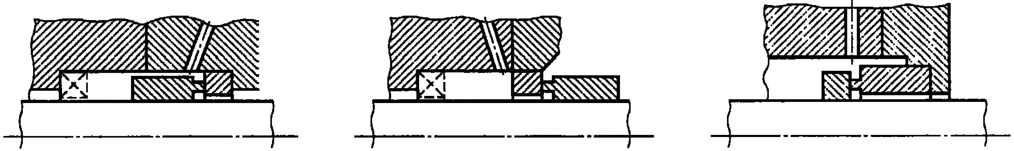

S1 内置单端面回转形 S2 外置单端面回转形 S3 内置单端面静止形

注：图的左侧表示高压侧流体
附录1附图1单端面机械密封的配置
3 双端面机械密封（附录1附图2左侧表示为高压侧流体）
一方或二方的密封是非平衡形（附录1图2那样）或是平衡形都可以

高压侧密封 低压侧密封 高压侧密封 低压侧密封 高压侧密封 低压侧密封
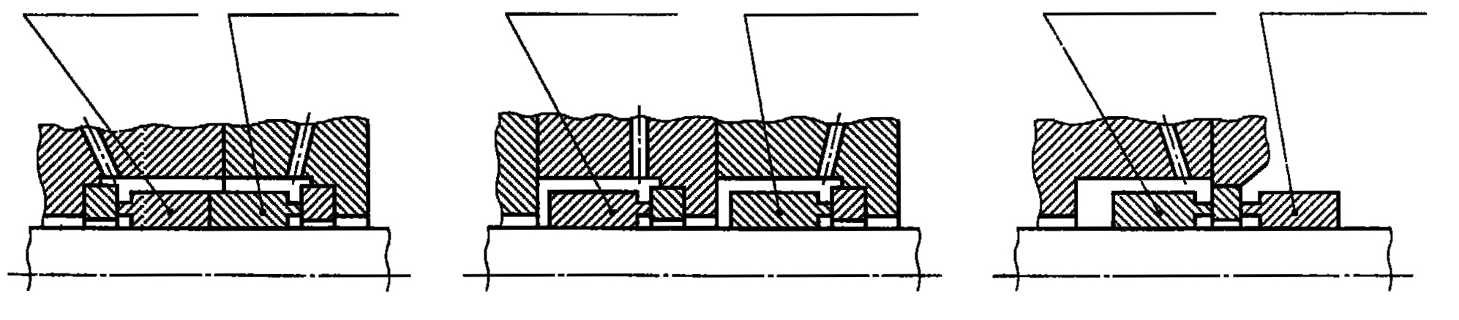
同一配置下非补偿环也可能是动环
注：图的左侧表示高压侧流体
附录1附图2 双端面机械密封配置
4、辅助密封的方法：辅助密封的方法如附录1附图3
选择阻封 选择阻封 选择阻封
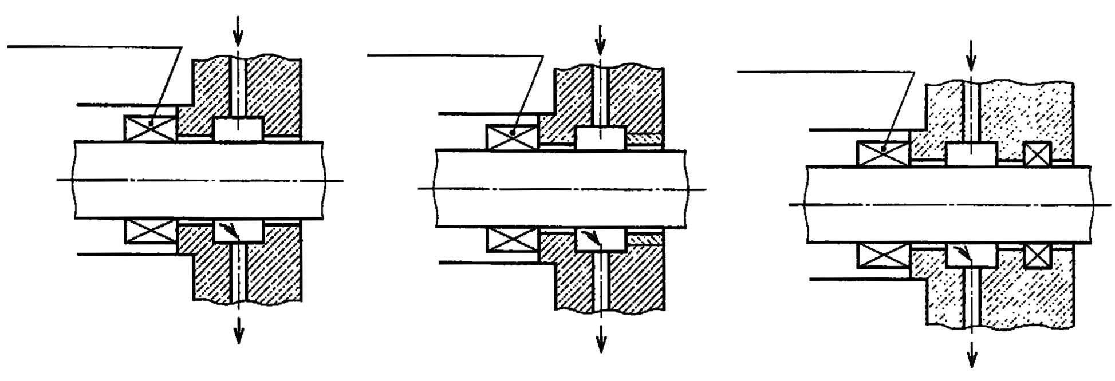
机械密封 机械密封 机械密封

泄漏 泄漏 泄漏

排出 排出 排出或阻封
Q1无辅助密封 Q2带辅助密封环 Q3辅助密封或填料密封

选择阻封 强制阻封
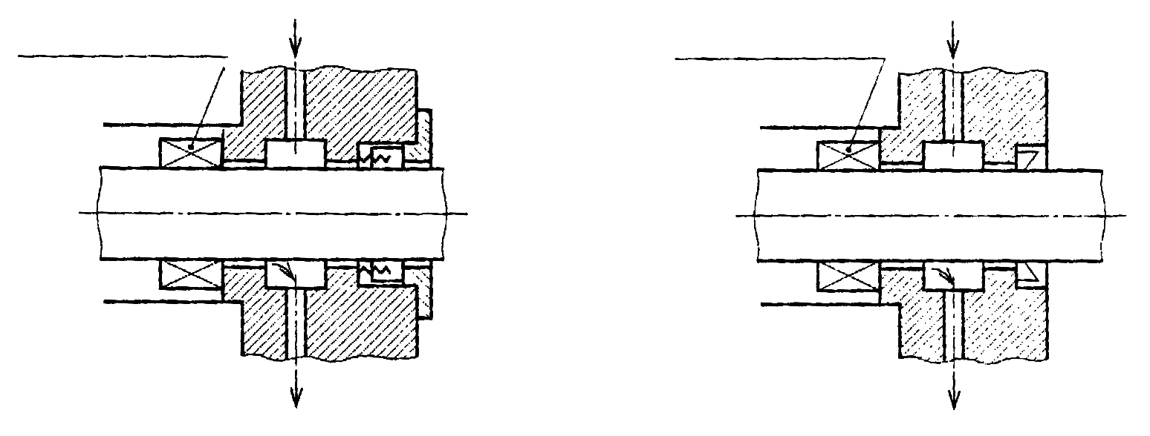
机械密封 机械密封

泄漏 泄漏

排出或阻封 排出或阻封
QS辅助密封为油封 QF辅助密封为浮动密封

注1：机械密封低压流体侧的密封端盖使用类似于附录1附图3中的辅助密封。Q1和Q2、Q3及QF阻封可选择也可不选择，但QS必须要有阻封。
2：图的左侧表示高压侧流体
附录1附图3 辅助密封的方式
5、非平衡机械密封及平衡机械密封
非平衡机械密封及平衡机械密封如附录1附图4表示

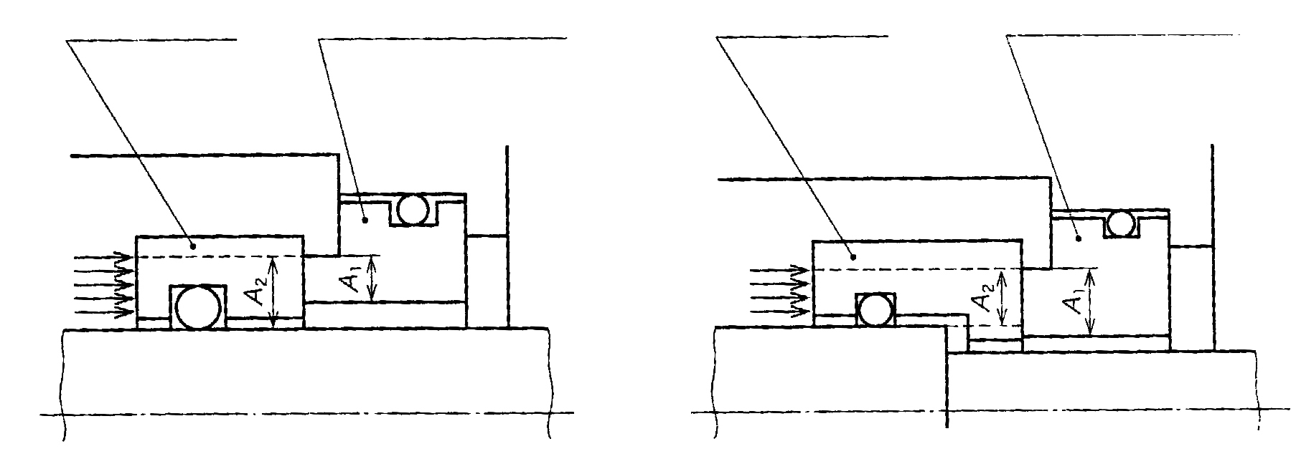
补偿环 非补偿环 补偿环 非补偿环

U非平衡式机械密封 B平衡式机械密封

A2>A1 A2≦A1

附录1 附图4 非平衡机械密封及平衡机械密封

注 1：$A_{1}$：密封端面轴方向的投影面积
$A_{2}$：补偿环在轴方向受密封介质压力的轴向投影面积
$\frac{A_{2}}{A_{1}}$：载荷系数
2：图左侧为高压侧流体

附录1附表1密封用配管方法
机械密封的密封腔端盖循环、冲洗、冷却的配管方法如下表所示
基本配置 |  |  | 用途
配管代号 | 配置图 | 说明 | 单端面机械密封 | 双端面机械密封 | 阻封
00 | 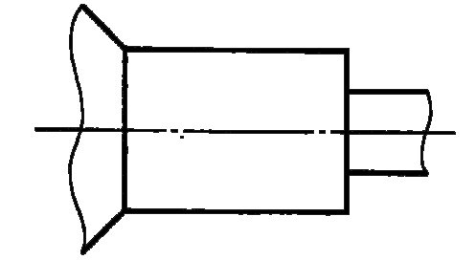  密封  流体侧 密封腔 轴 | 没有配管冲洗均可 | ○
01 |  | 无配管、内部冲洗 | ○
02 | 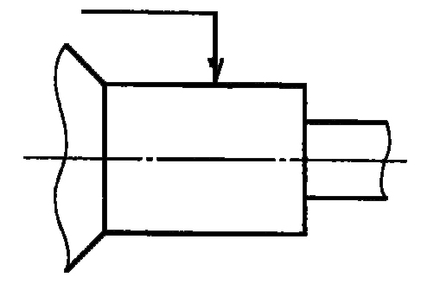  从高压部来  密封  流体侧 密封腔 轴 | 从机器的高压部注入密封腔进行冲洗 | ○
03 | 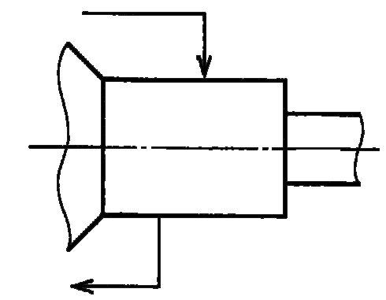  从高压部来  密封  流体侧 密封腔 轴  回到低压部 | 从机器的高压部注入密封腔进行冲洗，再流到机器的低压部。 | ○ | ○
04 | 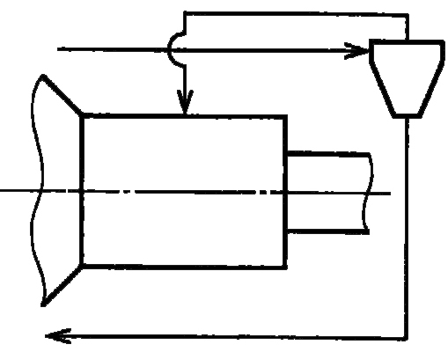  从高压部来  轴  密封 密封腔  流体侧 | 从机器的高压部经分离器注入密封腔进行冲洗，脏的流体流到机器的低压部 | ○
05 | 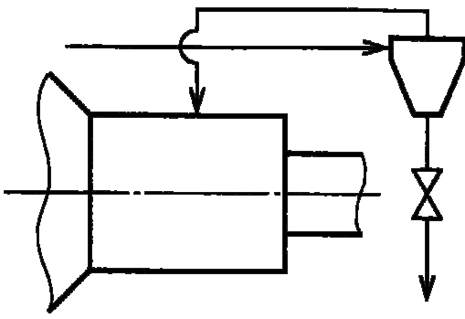  从高压部来  密封 轴  流体侧 密封腔  排出 | 从机器的高压部经分离器注入密封腔进行冲洗，脏的流体排出。 | ○
06 | 回到低压部  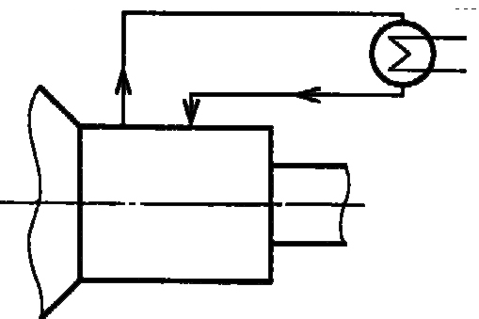  密封腔  轴  密封  流体侧 | 利用装在动环上的转轮，进行循环，流体经热交换器再回到密封腔 | ○

续附录1附表1

07 | 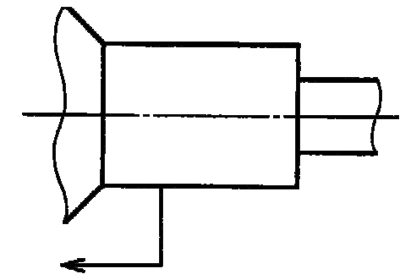  密封 轴  流体侧 密封腔  回到低压部 | 从密封腔回到机器的低压部 | ○
08 | 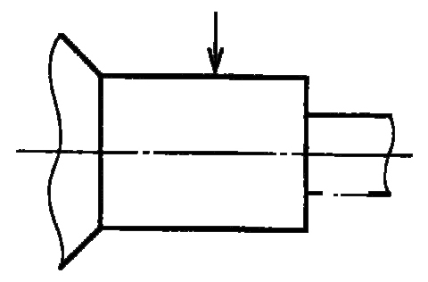  从外部压力源来  密封  流体侧 密封腔 轴 | 利用外部压力源往密封腔注入外部流体，可以是冲洗也可是阻封。 | ○ | ○ | ○
09 | 从外部压力源来  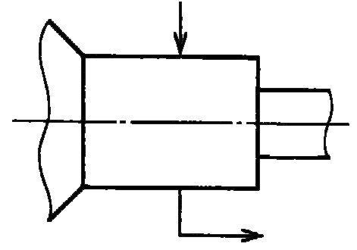  密封  流体侧 密封腔  排出 | 利用外部压力往密封腔注入外部流体，可以是冲洗也可是阻封。流体排出。 | ○ | ○ | ○
10 | 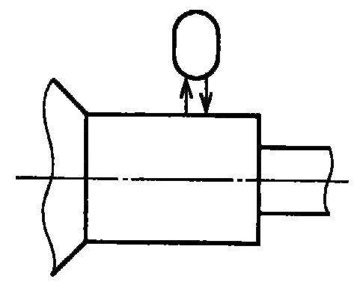  密封  流体侧 密封腔 | 外部流体或者是阻封流体从压力罐流出，靠热虹吸或者是装在动环上的转轮使流体循环。 |  | ○ | ○
11 | 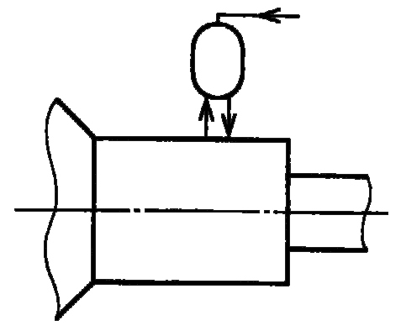  气体  密封  流体侧 密封腔 | 外部流体或者是阻封流体从压力罐流出，靠热虹吸或者是装在动环上的转轮使流体循环。 |  | ○ | ○
12 | 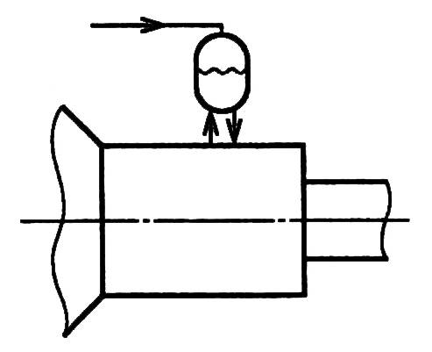  高压入  密封  流体侧 密封腔 | 外部流体从隔离式加压罐流出，靠热虹吸或者是装在动环上的转轮使流体循环；隔离式加压罐加压是机器的高压部加压的容器。 |  | ○
13 | 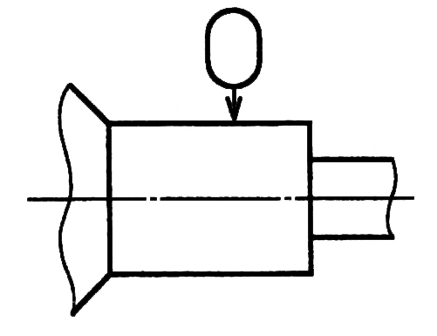  密封  流体侧 密封腔 | 外部流体或者是阻封流体由压力罐提供。 |  | ○ | ○

代号说明

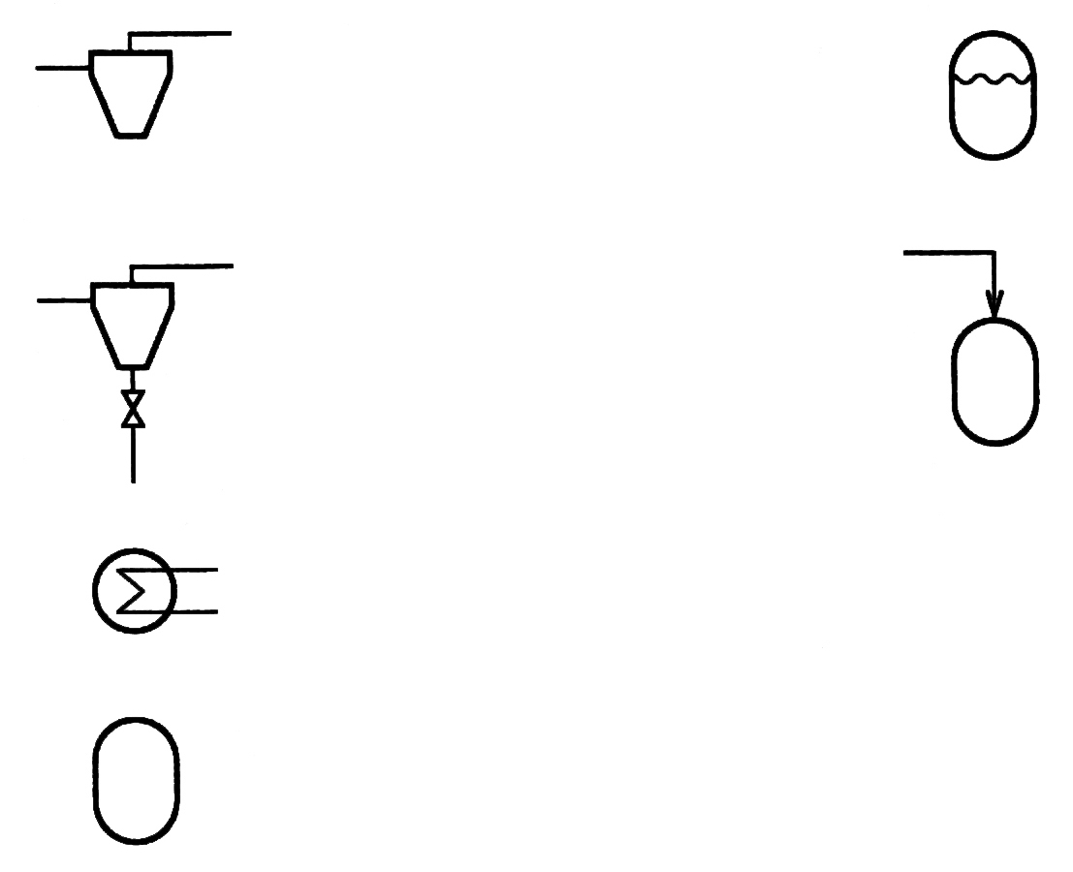
分离器 隔离式加压罐

用于脏流体管道中
带手动调节阀的分离器 补充液体式加压罐

热交换器

压力罐

附录1 附表2材料表示
17位 | 21位 | 18位 | 22位 | 19位 | 20位
补偿环密封端面的材料 | 非补偿环密封端面的材料 | 补偿环侧二次密封的材料 | 非补偿环侧二次密封的材料 | 弹簧以及波纹管的材料 | 其它结构件材料（不含密封端盖和轴套）
碳—石墨  A=石墨浸渍金属  B=石墨浸渍树脂  C=其它碳—石墨  金属  D=碳钢  E=铬钢  F=铬镍钢  G=铬镍钼钢  H=铬镍钢合金  （表面硬化）  M=高镍合金  N=青铜  P=铸铁  R=合金铸铁  S=铸造铬钢  T=其它金属  碳化物  U=碳化钨  U₁=钴基碳化钨  U₂=镍基碳化钨  U₃=不锈钢基碳化钨  Q=碳化硅  Q₁=SIC  Q₂=SIC-SI  Q₃=SIC-C-SI  Q₄=C-SI  J=其它的碳化物  金属氧化物  V=氧化铝  W=氧化铬  X=其它金属氧化物  塑料  Y=PTFE  Z=其它塑料 |  | 弹性材料  P=丁腈橡胶  N=氯丁橡胶  B=丁基橡胶  E=乙丙橡胶  S=硅橡胶  V=氟橡胶  M=包覆聚四氟乙烯  K=耐纶纤维  X=其它弹性材料  非弹性材料  T=聚四氟乙烯  A=浸渍石棉  G=澎胀石墨  Y=其它非弹性材料  特殊的场合  U=二次密封用各种材料 |  | 波纹管材料（19位）  A=金属  B=橡胶以及聚四氟乙烯  弹簧（19位）和其他结构件的材料（20位）  D=碳钢  E=铬钢  F=铬镍钢  G=铬镍钼钢  M=高镍合金  T=其它材料

附录2 （参考）机械密封润滑及冷却方法

本附录只是简单介绍机械密封的辅助装置，不属于标准部分。
为使机械密封保持良好状态做为冷却和润滑的方法的辅助装置如下：
（1）冲洗
具有润滑、调温、除杂质功能的方式，分为以下几种：
（a）自冲洗式：密封流体从高压部分注入密封腔的方式
（b）反冲洗式：密封液体从密封腔经低压部分排出的方式
（c）贯穿冲洗式：密封流体从高压部分注入密封腔，又从密封腔经低压部分排出的方式。
（d）外冲洗方式：通过高压部分将外部的流体注入到密封腔的方式。
（2）冷却
在密封高温流体的场合，使机械密封保持在适当温度范围的装置。有静环外周的冷却、冲洗管道中热交换器的冷却、机器内夹套的冷却。
（3）阻封
通过往静环的低压侧注入以及注入排出阻封流体，可以将机械密封的温度保持在适当的范围内，在挥发性、易结晶性以及有害密封流体的时候，可以冲洗泄漏出来的密封流体的方式。

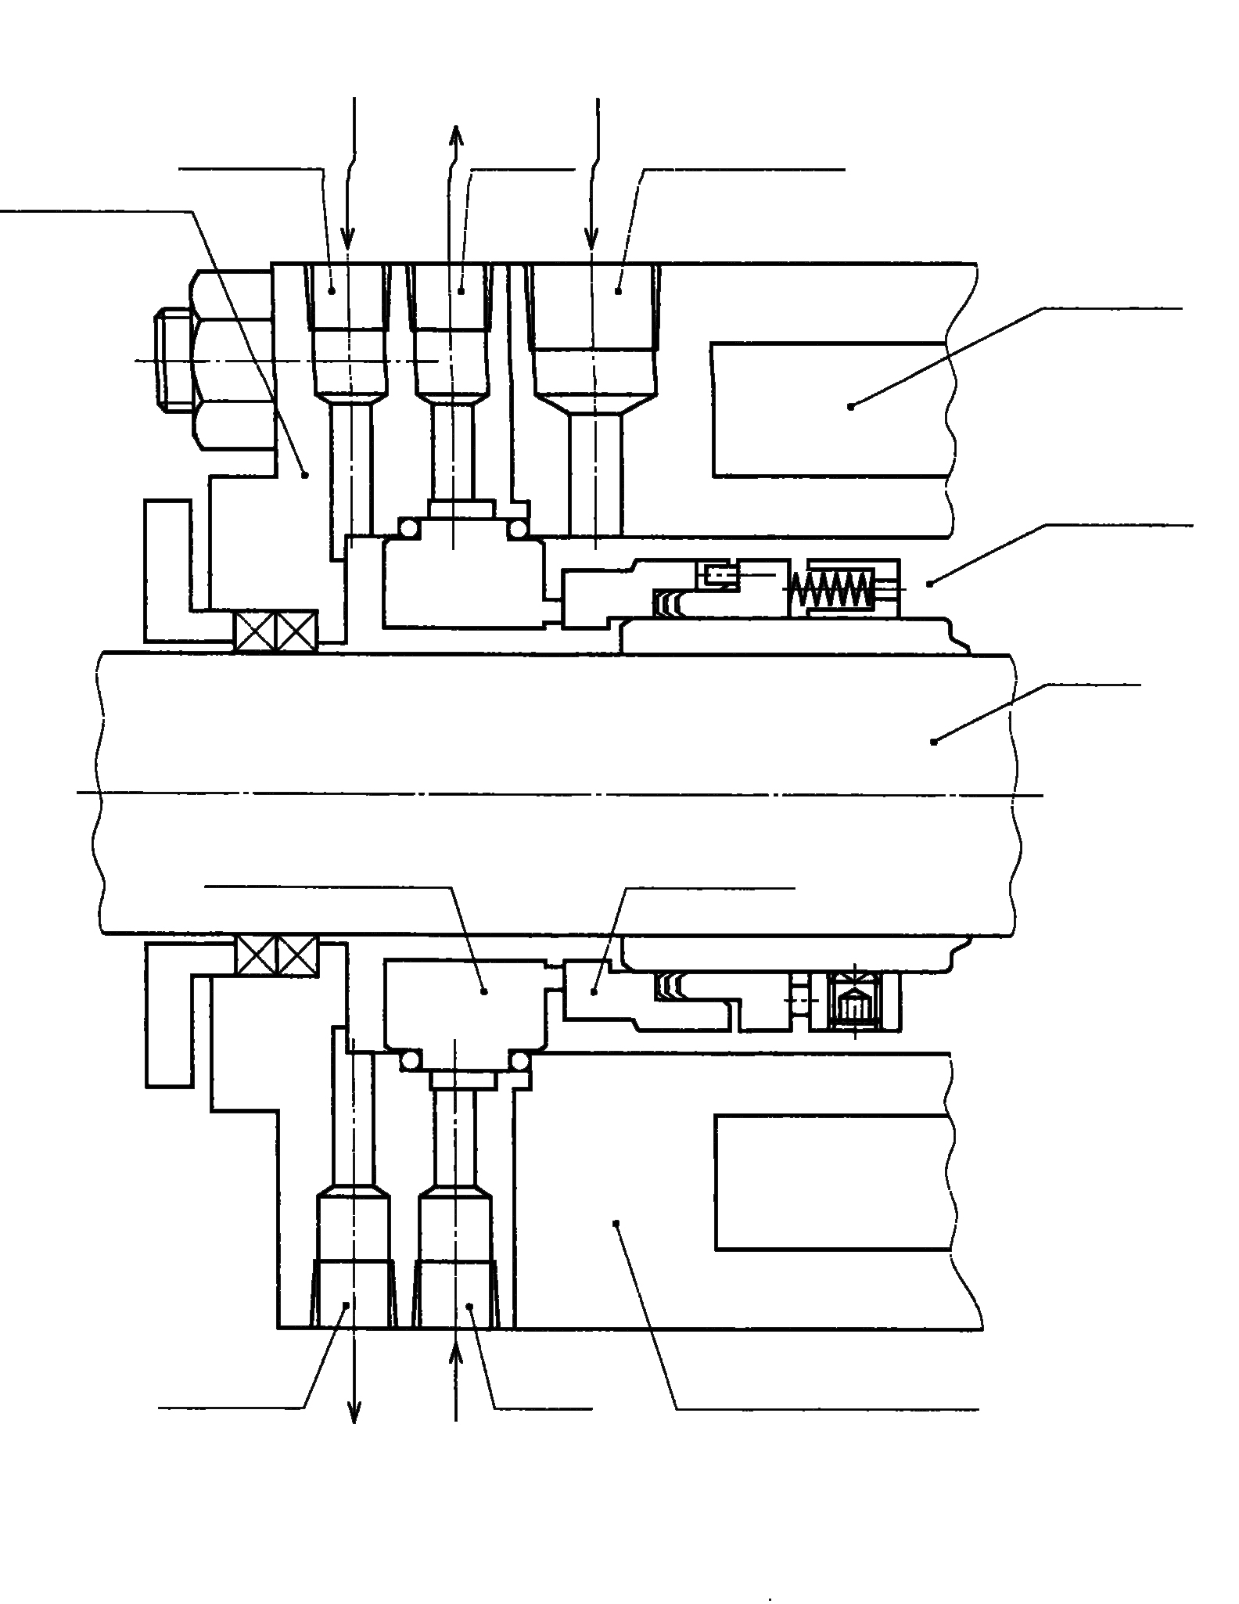
急冷液入口 冷却水出口 冲洗液
急冷液孔 冷却孔 冲洗液孔
机械密封端盖
密封腔夹套

密封流体

回转轴

非补偿环 补偿环

急冷液入口 冷却水 密封腔体
急冷液 冷却入口

附录2 图1 机械密封冷却方法

JIS B 2405:2003 机械密封通则的解说

这个解说作为附录文件记载的是与本标准规定及相关联事项的说明，并不是标准的一部分。此解说由财团法人日本标准协会编辑发行，如果有什么疑问请与财团法人日本标准协会联系。
1 制定和修正的宗旨
1.1制定的宗旨
这个通则把机械密封的术语、性能、结构、尺寸、使用机器的精度、性能的测试、制
品的标记及表示方法进行标准化，其目的是让机械密封的使用者及制造者有方便查询的目的。
另外，虽然有了这份通则，个别产品或制造商的规格，团体也必须要按这个通则的共同的标准进行生产，也就是对生产的标准有一个约束作用。
1.2前几次修改的宗旨及过程
受社团法人日本产业机械工会委托，编写了机械密封通则的原稿，在此稿的基础上从
1965年11月25日至次年的6月10日的这段时间里由机械密封委员会举行了7次审议会议，于1966年10月完成。在此之后，进行了两次修改，第一次是在1977年进行的，主要是随着机械制图的样式及使用文字的修改而进行的订正。第二次（上一次）是在1993年，机械密封的适用范围的扩大，对原使用条件的扩大与提高，对使用状态的标准进行了修正。主要是对机械密封的性能及与机械密封轴封部的主要尺寸的国际标准ISO3069：1974（End-suction centrifugal pumps-Dimensions of cavities for mechanical seals and for soft packing）相整合，以及术语的补充、变更、删除等的修改。
1.3本次修改的意义
机械密封不仅在泵、压缩机、鼓风机、水轮机等产业用流体机械上使用，也被使用在汽车、
家庭电器产品等很广泛的范围中，在回转机械轴封部装置中占有非常重要的位置。在这种情况下，随着国际化的进程，与机械密封相关的国际标准ISO3069单向吸入式离心泵内部压力最大为16bar的一般用途的机械密封和软填料用的密封腔尺寸的规定。也于1974制定出来了，以后是1993年的机械密封JIS标准修正是针对轴封部的主要尺寸进行整合化。以后，国际标准ISO3069新的泵内压力达到40bar的一般及大功率集装式其中还包含机械密封的密封腔尺寸的规定。在2000年进行了修改。
现在随着机械密封的国际化的进程，与机械密封相关的国际标准也在修改，强烈要求与所修改的内容的相适应。另外，在ISO 3069：2000的基础之上泵的密封腔的尺寸，安装机械密封的各个制品的标准EN 12756:2001(Mechanical seals-Principal dimensions , designation and material codes)也有了规定，对于机械密封的各个制品标准的制定也是必要的。作为准备阶段，机械密封的密封腔尺寸与国际标准应相一致。
2 这次修订的过程
本次修改的过程正是基于近年来机械密封的实际情况等原因，社会法人日本产业机械工业会的风水力机械部会机械密封技术委员会经过10次审议，完成了标准修改稿。
2001年，社团法人日本产业机械工业会“机械密封通则”JIS原稿修改委员会（委员长：

仁户部鞆彦）根据风水力机械部会机械密封技术委员会完成的修改稿的基础上，2001年10月至2002年3月的这段时间，本委员会召开两次会议，分科会召开三次会议，完成了对修改稿的审议并提出了日本工业标准的修改申请。
在那以后，2002年10月经日本工业标准调查会机械项目部会的审查，2003年11月20日交由经济产业大臣审查。
3 标准的概述
这个标准做为机械密封的性能的评价项目、对于泄漏量、磨损量、扭矩（初始运转的
扭矩及运转时的扭矩）做出了规定，对评价项目的数值由于各种产品不同，没有进行规定。
还有，在性能测试方面，规定了必要的条件项目、测定项目、试验装置、测定项目及方
法等。另外，其它的品质和材料没有做出规定。
关于结构上，基本结构有了规定，各个制品规格详细环节就没有要求。
机械密封的轴封部的尺寸的标记及主要的尺寸，为了最大限度不受标准化的限制，在各个制品规格，详细环节上没有限制。
在机械密封的自身的尺寸精度上，轴封部（轴封部的主要尺寸像前面所说的已经有了相应的标准化的规定）要没有任何阻力的插入，只有这一点做出了明确的规定，相关的具体数值是根据各个制品的标准来确定的。
另外，安装机械能密封的机器的精度也进行了必要的规定，数值是根据制品的规格来定。
在表示上，关于轴封部的尺寸的标记和制造公司名等简称的规定及其它的如形式、材质等的表示没有作出相关的规定。
在标记方面，没有特别的规定，ISO/TC115/SCI/WG4[Technical specification for centrifugal pumps(离心泵)] 其标记作为探讨参考进行了记载。
根据以上的情况再加上与国际标准的整合性，做为机械密封制品标准的制定是必需的。
4 各规定项目的改正点及补充说明
4.1适用范围（正文1）标准一直没有变化
作为一般的机械密封对象，密封流体从各种流体到各种气体没有特别的限制，另外在压力、温度、回转速度、尺寸及材料等也没有特定的限制。
4.2用语的定义（正文 3）
本次的更正是根据与ISO3069相关的改正而在本标准新添加了6种用语及两种用语定义的变更。还有作为同一定义表示的用语用惯用语的表示。具体的变更内容，下面进行说明。
a） 以前标准的称呼方法的变更及理由
以前标准的盖板的名称变成了机械密封端盖。盖板的用语在JIS B 0161（涡轮泵用语）中没有被用到，在这里被用在机械密封端盖名称的变更，进行了用语追加。
b） 以前用语的定义的改变的理由
以前的串联型一般是被用于高压的状态下，现在被用到密封液的回收，使用范围扩大，对以前的用语定义进行了补充变更。
c) 在本次的修订中追加用语 本次修改追加了集装式机械密封，轴封部、密封腔内压力、密封腔、密封腔端盖及填料压盖面的六种用语。

4.3性能（正文4）标准一直没有变更
机械密封的性能在各种条件下已经被确定，一律使用一种规定是不可能的。标准是有社会约束力的，但是规定中并不能涵括所有的性质，这个规定就是这样考虑的，只是对机械密封的一个简要的概述。1966年制定时记载的规定有”机械密封的密封流体是液体的情况下的泄漏量，普通3ml/h以下。”这一句，在那前后的文章以及当初制定的标准解说中阐述的对10ml/h严格要求的3ml/h的修正后的方针视若无睹，在因泄漏影响的诸多因素下没有任何限制的情况下被广泛的使用，并造成了一些混乱。因此在1993年标准修订中把”机械密封的密封流体是液体的情况下的泄漏量，普通要在3ml/h以下”的规定删掉了，并明确了性能的评价项目中有许多的原因，并不只是机械密封本身的性能所能决定的。
另外，作为参考的影响性能的因素，日本机械学会的关于泄漏的调查结果，及工业用泵的泄漏量的目标值的具体例子在之后就公布出来了。并宣布最初制定的标准的“普通3ml/h以下”与实际情况不符。
还有，扭矩等的基本想法的表示，以及在耐压力的使用说明也进行了解说。
a）性能的影响因素
机械密封的性能在泄漏量、磨损量及扭矩上进行了规定，这三个特性之间也有其相互的关联性。比如说，如果对泄漏量进行了严格的要求，那么磨损量必然变大，扭矩必然提高。
还有，反过来的情况也是有的。为了可以比较，在1993年的修改标准时进行了规定，在以前制定标准时的定量值全部去掉。
1）机械密封有保持相对回转的密封端面，为了保持回转，端面之间不能没有间隙。换句话说就是——在泄漏同时又要防止泄漏，即限制泄漏。如果对泄漏完全阻止的情况，一定会是磨损量及扭矩的增加，密封端面会发生烧坏或者早期磨损等情况。
2）泄漏量，磨损量及扭矩并不是机械密封自己决定的，是根据以下各种原因在非常微妙的平衡基础上产生的。
密封流体的物理特性（密度、比热、黏度、固体物质、杂质的含有量、气化性等）
用途及运转条件（温度、压力、回速度、振动、运转时间、开停频率等）
使用机器的种类（结构、尺寸、精度等）
机械密封的形式（构造、材料、配置、辅助装置等）
为了把很多原因进行统一，把各种因素进行一一的说明在技术上讲是非常困难的，现在的理论基础分析的现状也是不十分完善的。
b）日本机械学会关于泄漏量的调查结果
社团法人日本机械学会关于 “P-SCIO3”流体机械的机械密封调查研究分会（主查：
宫川行雄）实态调查了密封制造者、流体机械的制造者、工程技术签约者及最终用户这四个团体，在从各自的立场上进行调查。从密封制造业者中泄漏量比较大的例子、流体机械制造者中代表机器种类的例子、工程技术签约者主要的在海外的例子、最终使用者自己在使用中的例子中抽出来调查结果的具体说明如下：
1）在石油化工行业使用的机械密封的使用条件，密封流体的压力 P=1MPa 以下，转速V=10m/s以下，PV值=10MPa·m/s以下的占了7成，轴径大都在100mm以下，40~60mm的居多。

在这种情况下泄漏量的期待值（液态）及运行管理上的允许值，基本上就是用目测为零的情况。
2）在石油化工行业中，机械密封的寿命（MTBF：平均故障间隔）通常是1.5~3年之间，PV值等使用条件的差异对机械密封的寿命没有影响。
要求连续运转的泵，一般均设置有备用泵。
3）根据海外的石油精加工行业的调查结果，在运转状态下的机械密封285台里的有29%的目测为零，有33%的有沉淀物或者蒸汽状的泄漏在可以确认的泄漏量的范围，有6%的近乎3ml/h的同等范围，剩下的32%是在超过泄漏标准的状态下继续使用的。
4）流体机械制造业者及密封制造业者的数据中抽选出的发电，管道输送用途等159个例子中有一半的PV值在10MPa·m/s以上，大约有2成在50MPa·m/s以上比较严酷的条件使用的居多，在这样的情况下，能够把泄漏量保证在3ml/h以下的只有2成，寿命的保证值大致是在一年。
还有，使用条件严酷的程度越高的情况下泄漏量有加大的倾向，但是要得出明确的结论还是一件非常困难的事情。
5）在机器买入的时候，允许的泄漏量有以前的标准为3ml/h以外，还有英国空军的10ml/h、美国海军的0.25ml/h。从17个用户公司的调查，按3ml/h换算的单位时间的滴数以下占18%，目测为零的占32%。
6）根据以上的情况，实施实态调查的范围不能太小，机械密封的泄漏量从目测为零的到超过1000ml/h的在很广的范围分布着，超过在当初标准制定时的3ml/h的泄漏量的情况并不是特殊的，这一点已经非常明显的表现出来。
c)工业用泵的泄漏量的目标值
主要是使用在工业用泵上的机械密封要满足制定标准时记载的规定泄漏量“普通流体在3ml/h以下”以及“磨损量的问题上使用寿命最低一年的目标。”的使用条件，社团法人日本产业机械工会风水力机械部的对6个密封制造者的调查，从其中多数有代表的使用事例中取得如下所示应具备的使用条件
1） 内径（轴或者轴套的外径）：4~120㎜
2） 使用机器的精度：满足这个解说的4.6所显示的值。
3） 密封流体的压力：0~1.6MPA
流体压力在真空状态下使用时，吸入空气会使密封端面的磨损加大，吸入空气的情况十分常危险的，一般要用外部冷却方式或急冷的方式。
4） 密封流体的温度：
低温界限的例子是零下20℃，高温界限的例子，在用水系的情况下为80℃，用油系的
情况下为130℃，BTX系（低沸点流体系）的情况下为比沸点温度低20℃。以上所说的密封流体的温度是指密封腔里的温度。水系或者BTX样的低沸点流体系的情况，从密封端面的材料的耐磨损性的界限所决定的值，到这个温度为止，进行冷却的设计。但是，高融点溶液如果冷却会出现固化的除外。
5） 密封流体黏度：0.5～30mP·s
密封流体的黏度，因为对密封端面的润滑情况以及泄漏量有大的影响，辅助装置设计时要进

行0.5～30mP·s的设计。
6） 密封流体的密度：700㎏/m³以上
在常温下密封流体的密度界限大都在700kg/m³，低于这种密度的流体因为容易气化所以也容易泄漏。
7）密封端面的平均转速：20m/s以下
8）使用轴的旋转速度：3600${\text{min}}^{−1}$以下
9）密封流体的压力和密封端面的平均转速的乘积：10MPa·m/s以下
10）密封流体的压力和密封端面的平均转速的范围如下（解说图1）所示：
11）开停时的泄漏除外。
20
10
0
0.5
1
1.5
2.0
密
封
端
面
平
均
周
速
(m/s)

密封流体的压力（MPa）
解说图1 密封流体的压力和密封端面的平均周速的范围
d）寿命
因为影响机械密封的寿命的原因很多，只靠机械密封自己解决是不可能的，只会越来越乱，已经删除了。
当初制定通则的时候，虽然有根据磨损量“普通的机械密封的寿命，最少也要能够承受一年的使用为目标。”但是泄漏量、磨耗量及扭矩同样是影响使用寿命的众多因素，寿命的统计方法很难。比如说，机械密封的部件都很正常，但因为其他原因导致了泄漏的发生，还有密封面的凸起被磨平但是没有泄漏发生等现象的发生，在这种情况下很难给寿命下定义。
e)扭矩
机械密封被用在汽车，小型冷冻机，广义的泵等极广的范围，这个领域的机器都是小容
量的电动机用的经济型设计，机械密封的性能中，特别是开始运转时和运转过程中的扭矩的问题，最好与使用者进行协商，在设计时就要用以下方法进行计算。
T=μ·Ft·r
但是，Ft=Fs+K·$A_{1}$·P
式中，T:扭矩（Nm）
Ft:密封端面的合力(N)
μ：密封端面的摩擦系数

r：密封端面的平均半径（m）
Fs：弹簧力(N)
K：平衡比
$A_{1}$：密封端面的面积(㎡)
P：密封端面的压力(MPa)
μ：一般开始动的静摩擦系数为0.5，运转时的动摩擦系数为0.1。
K：非平衡型密封的情况下为1.1～1.3，平衡型的情况下为0.70～0.95。
f)耐压力
机械密封的耐压力本来是与所使用的机器的耐压力相同的，但是非平衡型、平衡型的区别、二次密封的材质或构造（二次密封的橡胶波纹管或PTEF波纹管使用的情况下）使用方法（内藏形，外置型等）也可以影响耐压力。
一方面，多级泵等出口压力很高，零件的设计压力，耐压力也要非常高才行。根据这些要求设计制造耐压的机械密封，只能放弃其本来在正常状态下使用的特性要求，变成了非常昂贵的产品。
根据以上的情况，工业用泵或一般的旋转机器上使用的机械密封的耐压力就是机械密封最高使用压力（不是机器使用的最高压力）。但是在必须要求承受最高使用压力的1.5倍而且要和机器的耐压力相吻合的情况，使用者和供应商一定要协议商定。
4.4 基本构造（正文的5.1）
机械密封的构造的例子的示意图如正文图1～4，以前标准的的正文为图1～3，图4是集装式机械密封的追加图。
4.5 轴封部的主要尺寸及机械密封的尺寸标记（正文的5.2）
为了轴封部的主要尺寸与ISO 3069:2000的相适应，直径$d_{1}$的范围在18～100㎜与ISO 3069：2000的尺寸是一样的。在$d_{1}$16㎜以下及105㎜以上的范围，16㎜以下的没有变更，105㎜以上的新追加了一个135㎜的。
在ISO 3069:2000的以前的安装尺寸（ISO 3069-S Table 1）及别的系列的尺寸上追加了一般及重型集装式机械密封的安装尺寸（ISO 3069-H Table 2）。主要尺寸为了与ISO 3069:2000的协调一致，追加的尺寸，包括本次作出修改的部分在正文的表3的尺寸中表示。
1993年被改正的平衡型机械密封的轴封部内径，用轴套细端的$d_{1}$来表示。
在机械密封的基本尺寸上，机械密封的各个制品的标准根据EN 12756:2001，在ISO3069的基础上对泵使用时的密封腔尺寸进行了规定。这样不但有整体性，对各个制品也有了相应的规定。
4.6使用机器的精度（正文的5.3）
本次的改正明确表示了轴振动是轴的圆周振动。轴振动分为全振动和圆周振动，本标准的意思是让轴转动一圈，其任意断面的振动，对以JIS B 0021为基础的从轴的振动开始到轴的圆周振动（轴振动）的表示进行了变更。
使用机器的精度，对机械密封的性能，特别对泄漏量有很大的影响。更具体地说，使用机器的精度和泄漏量同样重要，必须针对机器使用目的确定相应机械密封的规格。

作为参考，社团法人日本产业机械工会风水机械部会对6个密封制造公司调查了关于使用机械的精度的实际例子在下面表示。这个例子主要做为工业泵上使用的机械密封的调查，在1993年的修改以前，为了满足所记载的“通常泄漏量在3ml/h以下”以及“磨耗量最低限度也要能够维持一年”，确保使用机器的精度，设定了其条件。另外，在各种各样的条件以及超过原有设定值的情况下，多是与使用者进行协商。
- 轴的圆周振动（轴的振动） 在停止时，以密封腔为基准轴的圆周振动为${\sqrt{d_{1}}}/{\text{120}}$mm以下。但是最大为0.1mm(参考正文的图11)
- 轴与密封腔端盖面直角度在停止时，轴与密封腔端盖面的直角度在${\sqrt{d_{1}}}/{\text{150}}$mm以下。但是最大为0.07㎜（参考正文的图12）
- 轴与密封腔内径的同心度 在停止时轴和密封腔的内径（如果是同心加工的外径也可以）的同心度，在0.002$d_{1}$mm以下（参考本体的图13）
- 轴的轴向串动在停止时，由于轴承间隙等因素，沿轴向运动0.2㎜以下。通常在正常工作中不会出现沿轴向运动的情况，在过度状态非常激烈的运动时，要保持在0.2㎜以下。在工作中因为热等原因时，轴与密封腔会缓慢的相对增长，计算值要考虑1㎜以下。（参考正文的图14）
- 轴封部的尺寸允许值以及表面的粗糙程度 正文的图15所示的尺寸允许值，表示密封环的安装部C，必须在JIS B 0401（尺寸公差及配合）的H7级以上。
表面的粗糙程度所指的各部位（P,Q以及R）的JIS B 0601（表面粗糙的定义和表示）规定的中心线的平均粗糙Ra，必须要在解说表1内所示的值以内。

解说表1 中心线的平均粗糙度
中心线平均粗糙度指示部位 |  | 二次密封的材质
 |  | 树脂制 | 橡胶制
中心线的平均粗糙度（Ra） | P及Q | 0.8a | 1.6a
中心线的平均粗糙度（Ra） | R | 0.8a | 0.8a
4.7 性能试验（正文 6）
规定一直没有变更
当初制定标准的时候主要是考虑测试装置自身的精度、试验时间及试验用流体的问题上做出了非常详细的规定，1993年的修改为了对机械密封的性能进行评价，设定了相关的项目，为了进行以上的试验，进行了必要的基本事项的规定。
在当初制定标准时，在试验项目中，把试验方法和试验条件混在一起，1993年修正是进行了区分，使构成要素更容易区分。
在试验装置上，轴等的精度、试验用密封流体的加热及冷却进行了相关规定。试验用密封流体通常是用水或者是透平油，这是因为用水或者透平油可以比较正确的预测实际密封流体在使用时机械密封的性能。
在测定项目的问题上，根据机械密封性能的试验之后的结果进行规定，试验时间进行了原则性的规定。对于磨耗量的测定，凸形密封端面相对的平面侧的密封端面的磨耗量进行表示的方法，

用粗糙度表示也可以，这是因为一般在平面侧使用的是硬质的材料，磨耗量也很小，所以用粗糙度的变化来表示的情况很多。
在平面度的判定问题上，使用运转前的光学干涉方法，由于机械密封的形状、材质、内外径等原因使测定数值有很大的变动，寻找规律比较困难，所以也就没有规定具体的数值。运转之后的测定方法大都是使用目测，观察外观和粗糙度，要是使用光学平晶测量有困难的情况下一般是用磨耗量、磨耗形态、粗糙程度综合起来进行判断。关于密封端面的温度测定，在知道密封端面间的密封流体的黏度等情况下，用热点偶的使用方法等的测定方法比较的准确。因为以上原因与FEM计算的方法一起使用，至于到底使用什么方法，要与购买者进行协商。
在扭矩试验时一般的机械密封的扭矩变动比较大，制定标准比较困难，只记载了注意事项。
还有，在当初标准制定的时候，形式检查和品质检查是分开的，在1993年进行修改及这次修订中被删掉了。删除的理由是在制定的时候，检查内容的说明书（Procurement Specification）标准，像这样的标准载体很多。在特定用途被限制的装备品的各个制品标准的问题上，为了确定制品的形式而进行的认定试验和对量产制品日常检查的品质管理的规定不一定合适，本标准里的机械密封的概念仅包括规定的通则，对象这样的试验，标准不包括。
4.8表示（正文7）
本次改正的机械密封的标识的附录1（参考）制品的标记识别（8~15位）的表示。1993年更改的内径标记规格，像4.5解说那样，ISO 3069：2000的轴封部的尺寸有两种，在本标准上也是两种进行表示的。不管轴封部的安装在哪个的部位，都有明显的区别，这次修改的包括内径及外径的表示方法。
另外，必须要用内径或外径没有的例子也是有的，在这种情况下要和使用方进行协商寻找行之有效的方法来解决。
4.9制品的标记[附录1（参考）]标准一直没有变化。
当初制定规则的时候，作为制品的标记分为4类，非平衡型（分类符号·U）、平衡型（分类符号·B）、回转（分类符号·R）、静止（分类符号·S），根据以上记号的组合对机械密封的构造，种类进行区别的方法进行规定。但是只靠这些分类逐渐多用途化的机械密封的标记的区别也逐渐的困难起来。
还有，通常使用的制品的标记多种多样，当初制定规则时的标记，ISO/TC115/SCI/
WG4N167虽然进行了商讨，仍然使用不一样的标记及方法。1993年的修改，对标记没做特别的规定。作为参考，用ISO/TC115/SCI/WG4N167商讨之后的标记为准。但是，在这个参考的标记使用的情况下，不要出现机械密封与密封腔组装不上的问题，正文的附录1（参考）的38一个作为例子，内径和外径两个标记来表示的。由于这样的理由，ISO3069：2000的密封腔的内径被规定了，附录1（参考）中例2及例3的内径尺寸的省略，在这个通则中对密封腔的内径没有作出特别的规定，是针对机械密封的可能安装的尺寸标记。
另外，使用ISO3069：2000的密封腔的内径尺寸下，和ISO/TC115/SCI/WG4N167一样，附录1（参考）中例2及例3省略其标记。
还有，附录1（参考）中的例子的标记使用的时候，平衡型机械密封的只有9～11位有内径的标记，正文的图6及图7的$d_{1}$必定会用到。其理由在解说的4.5里阐述的那样，在当初制定的标准里，平衡型机械密封的尺寸的标记在正文的图6及图7的中用$d_{2}$表示的原因。
ISO/TC115/SCI/WG4N167，参考的例所示只有5、6位，ISO 5199(Technical specifications for centrifugal pumps-Class Ⅱ)的密封用配管的接法的表示，因为这种接法主要是用在泵上，这个规则是按照可以适用在所有的机械密封上考虑的，这个接法只有一部分和密封腔的图交换作参考表示。[正文的附录1（参考）参照附图4]
ISO 5199表示的机械密封用配管的接法详见解说图2。

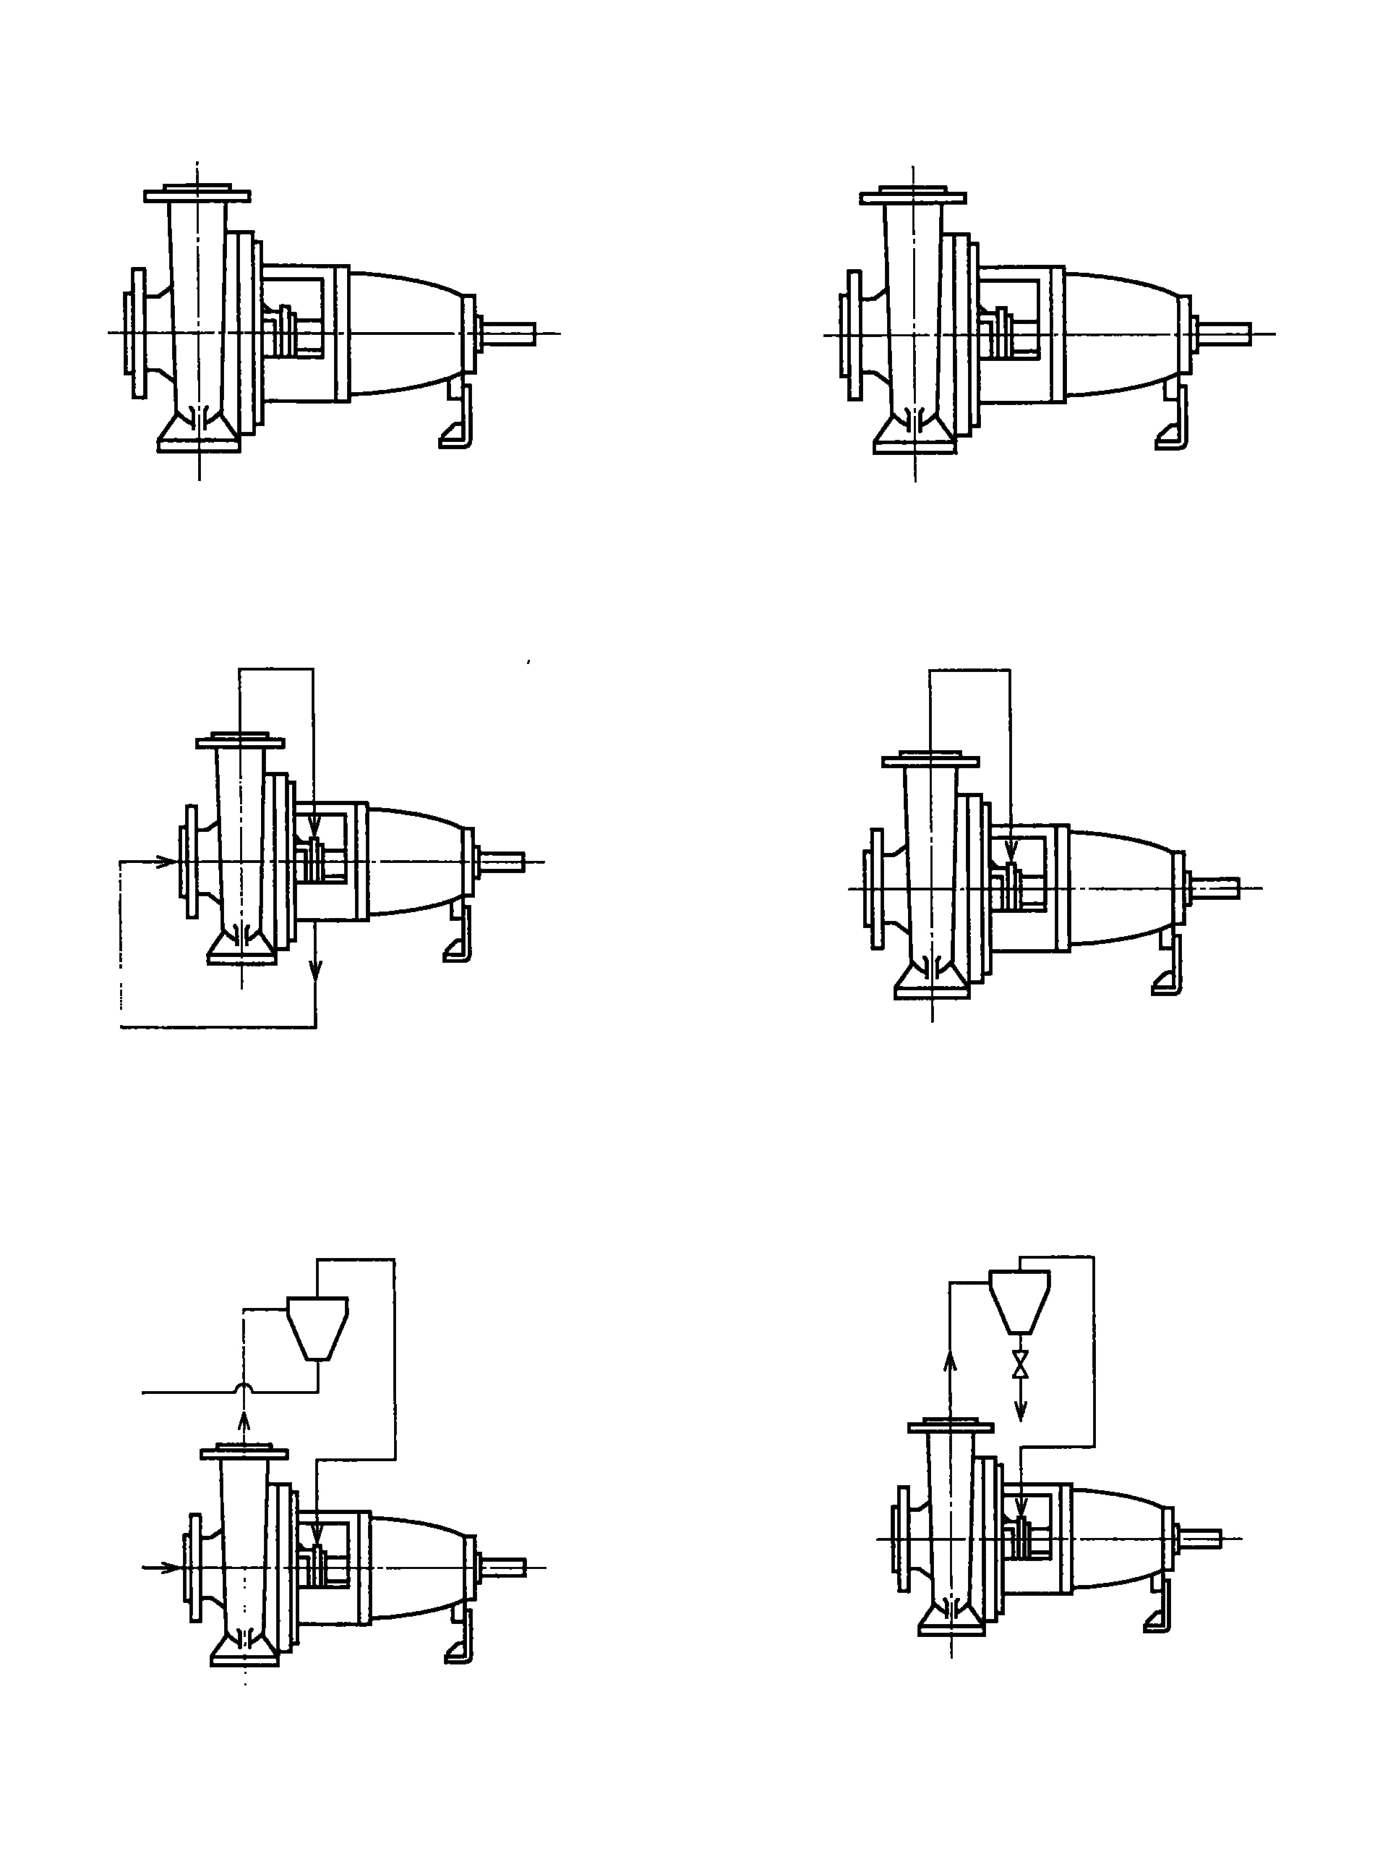
配管编码 00 配管编码 01
没有配管，没有冷却循环的。 没有配管，内部冷却循环的。

配管编码 02 配管编码 03
从泵的出口进入密封腔开始 从泵的出口进入密封腔开始
进行冷却。 冷却，在流回泵入口。

配管编码 04 配管编码 05
经过泵的出口的分离器，进入密 经过泵的出口的分离器，进入密封
封腔进行冷却，被污染的流体回 腔冷却，排出被污染的流体。
流到泵的入口。

解说图2 密封用配管的方法

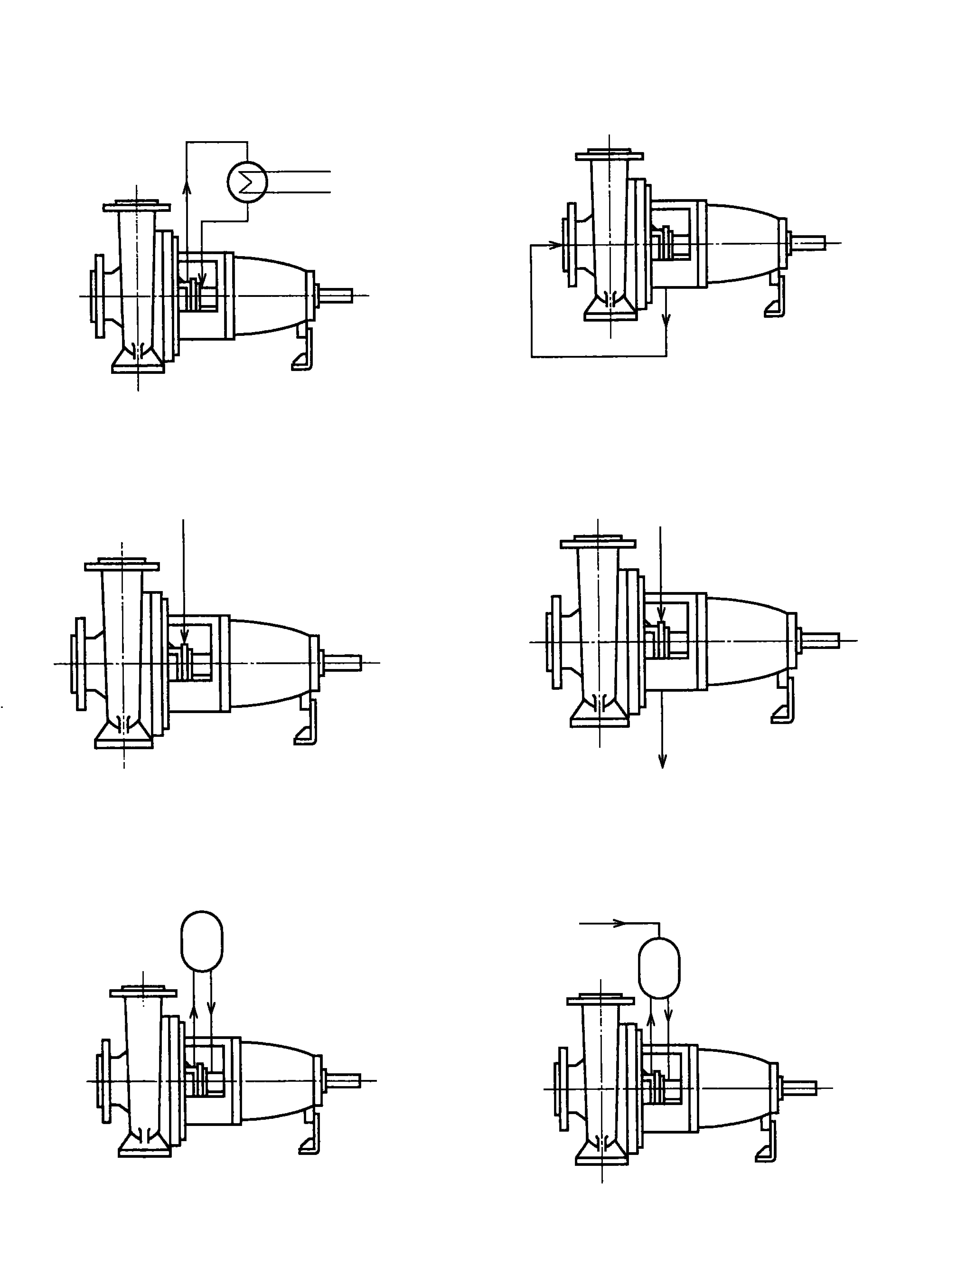

配管编码 06 配管编码 07
用局部的叶轮进行循环冷却。 对密封腔进行冷却，流回泵的入口。
经过热交换器，回到密封腔。

配管编码 08 配管编码 09
用外部压力把流体注入密封腔， 用外部压力注入的流体进行冷却
进行冷却或者急冷处理。 或急冷处理，再向外部排出。

配管编码 10 配管编码 11
从压力罐提供外部流体或者急冷流体， 从压力罐提供外部流体或者急冷流体，
用热虹吸或局部的叶轮进行循环。 用热虹吸或局部的叶轮进行循环。
气体

解说图2（续）

配管编码 12 配管编码 13
从压力罐提供外部流体，用热虹吸或局 由压力罐提供外部流体或者急冷流体，
部的叶轮进行循环。压力罐用泵出口液
的加压方式，（ 比如隔离式加压罐）使
压力上升
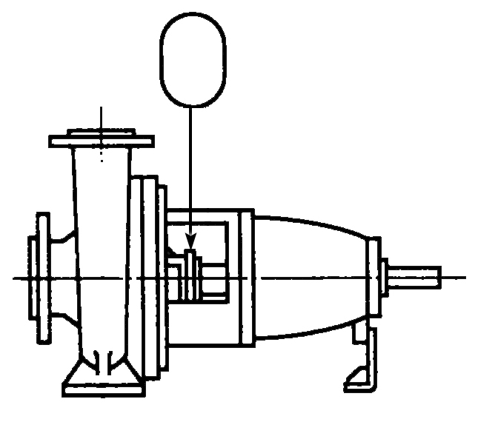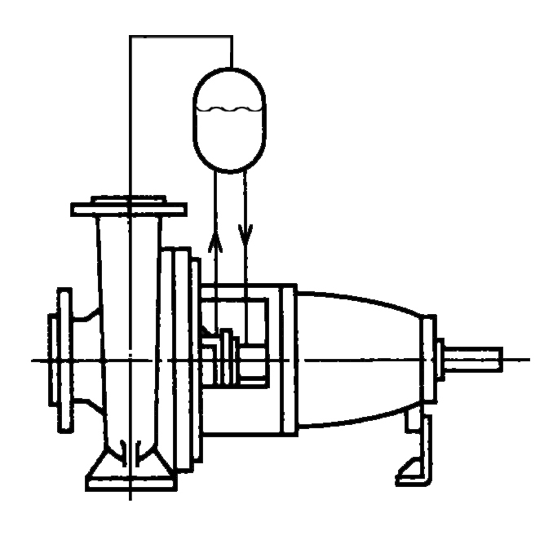

记号说明：

分离器
用于脏流体管道中
带手动调节阀的分离器
热交换器
压力罐
隔离式加压罐
补充液体式加压罐

解说图2（续）

5、标准编写委员会人员组成表（略）

